Отчет о состоянии коррупции и реализации антикоррупционной политики в Тюлячинском муниципальном районе за 2020 год
1)Состояние коррупции в Тюлячинском муниципальном районе:
В 2020 году в Тюлячинском муниципальном районе выявлены следующие преступления коррупционной направленности.
В июле 2020 года Тюлячинским районным судом вынесен приговор в виде 3 (трех) лет лишения свободы, назначенное наказание считать условным с испытательным сроком на 3 (три) года Домалазову Н.М., ранее занимавшего должность Главы Абдинского сельского поселения Тюлячинского муниципального района, за совершение преступления, предусмотренного частью 2 статьи 285 Уголовного кодекса Российской Федерации (злоупотребление должностными полномочиями).
Общее количество муниципальных служащих составляет на 31 декабря 2020 года, 62 человек. Сведения о доходах, расходах, об имуществе и обязательствах имущественного характера были проанализированы 175 деклараций. По результатам анализа в отношении 9 муниципальных служащих установлены факты предоставления недостоверных и (или) неполных сведений. По итогам проверок наложены меры дисциплинарного взыскания, в виде замечаний -8, выговора -1, за неполноту представленной информации.
Сведения о доходах, расходах, об имуществе и обязательствах имущественного характера муниципальных служащих муниципального района и граждан, претендующих на замещение муниципальной должности либо должности главы местной администрации по контракту, лиц, замещающих муниципальные должности либо должности главы местной администрации по контракту, а также руководителей муниципальных учреждений размещены на официальном сайте муниципального района в разделе «Противодействие коррупции».
При проведении отраслевых исследований коррупционных факторов и реализуемых антикоррупционных мер среди целевых групп используется аналитический материал, направляемый Комитетом Республики Татарстан по социально-экономическому мониторингу.
Основными направлениями, где наиболее высоки коррупционные риски, являются земельные вопросы, вопросы строительства и капитального ремонта на бюджетные средства, получение субсидий, сферы здравоохранения и образования, служба муниципального заказа (торги на поставку товаров, оказания услуг для муниципальных нужд).
В целях предотвращения коррупционных рисков на заседании комиссии по координации работы по противодействию коррупции рассматриваются и заслушиваются ответственные лица в сфере землепользования, здравоохранения, строительства, подводятся итоги торгов на поставку товаров , оказания услуг для муниципальных нужд.
В целях сокращения коррупционных рисков в муниципальном районе утвержден регламент предоставления муниципальных услуг.
В Тюлячинском муниципальном районе очередность поступления детей дошкольного возраста в детские сады соблюдается в соответствии с электронной очередью. Автоматизированная информационная система «Электронный детский сад» создана с целью обеспечения открытости и доступности процедур постановки детей в очередь на предоставление места в дошкольных образовательных учреждениях.
Система позволяет решить целый ряд социально значимых задач:
построение «прозрачной» электронной очереди для детей;
-возможность постановки детей в очередь в электронном виде через Единый портал государственных услуг;
-возможность постановки детей в очередь в электронном виде через МФЦ;
-возможность отслеживания родителями очередности детей в детские сады;
-осуществление контроля состояния очередности в детские сады.
Комплектование детей производится в соответствии с административным регламентом. Перемещения по очереди в АИС «Электронный детский сад» невозможно, так как очередность идет по датам составления заявлений. А дата предоставляется системой автоматически и внесений изменений в дате составления заявлений программой не предусмотрено.
2. Меры по противодействию коррупции, реализованные в Тюлячинском муниципальном районе:
А) Решением Совета Тюлячинского муниципального района от 17.12.2015 г. № 23 комиссия при Главе Тюлячинского муниципального района по противодействию коррупции преобразована в Комиссию по координации работы по противодействию коррупции в Тюлячинском муниципальном районе. Председателем комиссии является Глава Тюлячинского муниципального района, в состав комиссии входят муниципальные служащие, представители правоохранительных органов, общественности, религиозных объединений, СМИ. Институты гражданского общества принимают активное участие в работе комиссии. 1/3 часть состава комиссии составляют представители общественности. Заседания комиссии проводятся не реже 1 раза в квартал.
Мероприятия по реализации антикоррупционной политики в Тюлячинском муниципальном районе на 2015 – 2023 годы контролируются на различных этапах реализации. Исполнители мероприятий, ответственные лица, направляют информацию о ходе реализации мероприятий в комиссию по координации работы по противодействию коррупции в установленные сроки. Контроль за ходом исполнения реализации антикоррупционной политики в Тюлячинском муниципальном районе на 2015 – 2023 годы осуществляет Руководитель Исполнительного комитета Тюлячинского муниципального района РТ.
Координацию деятельности и контроль за реализацией Программы осуществляет помощник Главы Тюлячинского муниципального района по вопросам противодействия коррупции.
За 2020 год проведены 3 заседаний комиссии по координации работы по противодействию коррупции и 7 совещаний комиссии в Тюлячинском муниципальном районе. Рассмотрено 14 и 18 вопросов соответственно:
- Предоставление в собственность или аренду земельных участков, осуществление контроля за использованием и распоряжением имущества, находящихся в муниципальной собственности.
- Об обеспечении контроля по исполнению законодательства «Об актах гражданского состояния».
- О деятельности Исполнительного комитета Тюлячинского муниципального района по оказанию содействия и поддержки в развитии предпринимательской деятельности субъектам малого и среднего бизнеса.
- Об осуществлении внутреннего финансового муниципального контроля за целевым использованием и рациональным расходованием бюджетных средств и об осуществлении проверок финансово-хозяйственной деятельности органов местного самоуправления, муниципальных бюджетных учреждений Тюлячинского муниципального района.
- О реализации мероприятий муниципальной антикоррупционной программы «Реализация антикоррупционной политики Республики Татарстан на 2015 – 2023 годы» по Тюлячинскому муниципальному району за 2 квартала 2020 года.
- Об осуществлении надзора по недопущению проявления коррупции в Тюлячинском муниципальном районе.
- О деятельности отделения МВД России по Тюлячинскому району по предупреждению и пресечению коррупционных правонарушений.
- Об осуществлении контроля за целевым использованием, рациональным расходованием бюджетных средств и о недопущении их нецелевого использования в Тюлячинском муниципальном районе.
- Об организации мероприятий по снижению коррупционных проявлений в сфере здравоохранения.
- О работе средств массовой информации по антикоррупционной пропаганде.
- Изучение деятельности услуг МФЦ и качества предоставления муниципальных услуг.
- О реализации мероприятий муниципальной антикоррупционной программы «Реализация антикоррупционной политики в Тюлячинском муниципальном районе РТ на 2015-2023 гг.» за 2020 год.
- Рассмотрение плана работы комиссии по координации работы по противодействию коррупции в Тюлячинском муниципальном районе на 2021 год.
- О проведенных мероприятиях, приуроченных к Международному дню борьбы с коррупцией (9 декабря).
- Организация антикоррупционной деятельности в учреждениях социальной защиты. Соблюдение требований законодательства при оказании услуг выплатах компенсационного характера, анализ деятельности ГАУСО «КЦСОН» Родник.
- Деятельность комиссии по координации работы по противодействию коррупции.
- Роль и деятельность помощника Главы Тюлячинского района в организации антикоррупционной работы.
- Работа муниципального района в государственной информационной системе Республики Татарстан «Народный контроль».
- Результаты проверок действующего законодательства в рамках деятельности Уполномоченного по правам человека в Республике Татарстан в районе.
- Анализ проведенной инвентаризации имущества переданного в оперативное управление. Изучение практики оформления и использования земель для добычи ископаемых общего пользования по сельским поселениям. Наличие и освоение резервов для экономического развития района, в том числе, муниципального имущества.
- Введение в строй нового жилья.
- Оценка вовлеченности населения в массовый спорт в Тюлячинском муниципальном районе по возрастам (дошкольный, школьный, молодежь, пенсионеры). Эффективное использование и самоокупаемость спортивных объектов Тюлячинского муниципального района (Спортивная школа «Юность», СК «Тюлячи», плавательный бассейн «Дулкын» и т.д.).
- Анализ организации бухгалтерского и финансового учета органов местного самоуправления.
- Анализ актов реагирования в отношении органов местного самоуправления за 8месяцев 2020 года.
- Исполнение правил благоустройства в сельских поселениях по Тюлячинскому муниципальному району, работа КоАП РФ ("Кодекс Российской Федерации об административных правонарушениях").
- О деятельности ГКУ Центра занятости населения Тюлячинского муниципального района за 2018-2020 г. Вопросы регулирования уровня безработицы и выделения финансирования средств в рамках занятости населения.
- Изучение общественно-политической и социально- экономической ситуации в районе.
- Анализ реализации государственной политики в сфере обязательного страхования на территории Тюлячинского района.
- Прогнозируемая экономическая ситуация в Тюлячинском муниципальном районе на 2020 год.
- Непредставление сведений (нарушение сроков подачи) об исполнении (расторжений) муниципальных контрактов в реестре на официальном сайте.
- Организация антикоррупционной деятельности в учреждениях образования.
- Мероприятия по обеспечению сохранности и целевого использования бюджетных средств.
- Финансовый учет и финансовый контроль по Тюлячинскому муниципальному району.

Мерами, направленными на профилактику и противодействие коррупционным проявлениям в муниципальных учреждениях Тюлячинского муниципального района, является организация закупок товаров, работ и услуг в соответствии Федеральным законом от 05.04.2013 № 44-ФЗ «О контрактной системе в сфере закупок товаров, работ и услуг для обеспечения государственных и муниципальных нужд», Федеральным законом от 26.07.2006 №135-ФЗ «О защите конкуренции», обеспечение открытости и прозрачности закупочной системы через Общероссийский официальный сайт www.zakupki.gov.ru.
На данном сайте в открытом доступе регулярно размещается информация и конкурсная документация по проводимым аукционам, запросам котировок и открытым конкурсам, протоколов проведенных торгов и сведения об исполнении муниципальных контрактов, планы-графики размещения заказов на поставку товаров, выполнение работ, оказание услуг для обеспечения муниципальных нужд.
Основная работа направлена на увеличение количества проводимых конкурентных способов закупок и экономию бюджетных средств.
Созданная единая комиссия по муниципальным закупкам рассматривает и принимает законные решения о допущении или недопущении участников. Ведется активная работа по привлечению представителей малого бизнеса к участию в электронных торгах.
Контракты с единственным поставщиком (по п.4, п.5 ч.1 ст.93 44-ФЗ) преимущественно заключается через ЭТП «Биржевая площадка». Ежеквартально проводится анализ проведения закупок на соответствие Федеральному Закону "О контрактной системе в сфере закупок товаров, работ, услуг для обеспечения государственных и муниципальных нужд" от 05.04.2013 N 44-ФЗ.
По состоянию на 15.12.2020 года проведено 49 процедур торгов на общую сумму 70 486 417,21 руб. Цена контрактов 66 661 569,49 руб. Экономия 3 824 847,72 руб.
Из них 45 в форме электронного аукциона, 2 запроса котировок, 2 открытых конкурса с ограниченным участием.
С единственным поставщиком заключено 1647 контрактов на общую сумму 86 445 415,78 рублей.
Общее количество поступивших заявок на участие в процедурах – 128.
Во время проведения плановых проверок за истекшей период 2020 года Контрольно-счетной палатой Тюлячинского муниципального района в рамках контроля за целевым и эффективным использованием средств местного бюджета проведено 11 контрольно-ревизионных мероприятий и 43 экспертно-аналитических мероприятий, то есть, подготовлены заключения на отчет об исполнении бюджета Тюлячинского муниципального района и об исполнении бюджета за 2019 год сельских поселений района, заключения на проект решения Совета района «О бюджете Тюлячинского муниципального района на 2021 год и на плановый период 2022 и 2023 годов», финансово-экономических экспертиз 14 муниципальных программ, анализ осуществления муниципальных закупок учреждениями и сельскими поселениями Тюлячинского муниципального района за 2019 год.
1.Проведено 1 контрольное мероприятие совместно со Счетной палатой Республики Татарстан по вопросу обследования неиспользуемых объектов муниципальной собственности. Было проанализировано использование объектов недвижимости, учитываемых в казне района и балансах бюджетных учреждений района. 2. Были проведены проверки по вопросу приобретения товаров, работ, услуг для 4 сельских поселений и 5 бюджетных учреждений Тюлячинского муниципального района;
3. Совместно с Счетной палатой РТ от 11.08.2020 года проведено конт-рольное мероприятие «Проверка использования средств бюджета, выделенных в 2019 году и истекшем периоде 2020 года на реализацию национального проекта «Демография – Старшее поколение» в рамках выполнения мероприятий «Приобретение и использование автотранспорта в целях доставки на селе лиц старше 65 лет в медицинские организации»;
Выявленная сумма нарушений законодательства за 2020 год составила 27 923 тыс. рублей, в том числе:
- нарушения при формировании и исполнении бюджетов – 4 749 тыс. руб. (нарушения при формировании муниципальных программ при планировании бюджета муниципального района);
- нарушения при распоряжении и использовании муниципальной собственности – 21 923 тыс. руб. (неэффективное использование муниципальной собственности - 20 406тыс. рублей, непринятие мер по сохранности муниципального имущества – 1 517 тыс. рублей);
- нарушения при осуществлении государственных (муниципальных) закупок– 1 251 тыс. руб. (осуществление закупок товаров, работ и услуг без применения конкурентных способов – 786 тыс. рублей, нарушения условий реализации контрактов (договоров), в том числе сроков реализации, включая своевременность расчетов по контракту (договору) – 465 тыс. рублей).
В ходе проведенных мероприятий по устранению выявленных нарушений законодательства устранено нарушений на сумму 27 923 тыс. рублей.
Все материалы по проведенным проверкам направлялись в прокуратуру района для принятия мер прокурорского реагирования. По результатам рассмотрения материалов проверок за 2020 год привлечённых к дисциплинарной ответственности не было.
По результатам проверок, проводимой в рамках осуществляемого финансового контроля, факты использования подставных или аффилированных организаций, а также личной заинтересованности должностных лиц, принимающих решения о распоряжении бюджетными средствами не выявлены.

Б) В 2020 году в Тюлячинском муниципальном районе приняты следующие нормативные правовые акты, направленные на сокращение коррупциогенных факторов:
- постановления Глав сельских поселений Тюлячинского муниципального района «Об утверждении плана по противодействию коррупции в сельских поселениях Тюлячинского муниципального района» (январь 2020 года);
- решение Совета Тюлячинского муниципального района от 20.01.2020 № 224 «О внесении изменений в Положение о муниципальной службе в Тюлячинском муниципальном районе Республики Татарстан, утвержденное решением Совета Тюлячинского муниципального района от 04.04.2014 г. № 199 «О внесении изменений в некоторые нормативно – правовые акты о муниципаль-ной службе в Тюлячинском муниципальном районе Республики Татарстан»;
- постановление Главы Тюлячинского муниципального района от 12.02.2020 № 4 «О порядке предварительного уведомления представителя нанимателя (работодателя) о выполнении муниципальным служащим иной оплачиваемой работы»
- решение Совета Тюлячинского муниципального района от 01.06.2020 № 232 «О Порядке принятия решения о применении к депутату, члену выборного органа местного самоуправления, выборному должностному лицу местного самоуправления Тюлячинского муниципального района мер ответственности за представление недостоверных или неполных сведений о своих доходах, расходах, об имуществе и обязательствах имущественного характера, а также о доходах, расходах, об имуществе и обязательствах имущественного характера своих супруги (супруга) и несовершеннолетних детей, если искажение этих сведений является несущественным»;
- решение Совета Тюлячинского муниципального района от 01.06.2020 № 233 «О рассмотрении заявления Президента Республики Татарстан о применении меры ответственности в отношении депутата Совета Тюлячинского муниципального района Н.М. Домолазова»;
- решение Совета Тюлячинского муниципального района от 30.07.2020 №244 «О внесении изменений в решение Совета Тюлячинского муниципального района Республики Татарстан от 24.08.2018 г. № 137 «Об утверждении Положения о комиссии по соблюдению требований к служебному поведению муниципальных служащих, должностному поведению лиц, замещающих муниципальные должности, и урегулированию конфликта интересов»
- решение Совета Тюлячинского муниципального района от 30.07.2020 №245 «О внесении изменений в состав Комиссии по координации работы по противодействию коррупции в Тюлячинском муниципальном районе»
- постановления Исполнительного комитета Тюлячинского муниципального района от 28.08.2020 № 390 «О внесении изменений в постановление Исполнительного комитета Тюлячинского муниципального района от 27.11.2014 года № 545 «Реализация антикоррупционной политики в Тюлячинском муниципальном районе на 2015-2021 годы»
- постановления Исполнительного комитета Тюлячинского муниципального района от 10.12.2020 года № 552 Об утверждении Муниципальной программы «Развитие муниципальной службы в Тюлячинском муниципальном районе Республики Татарстан на 2021-2023 годы»
- Распоряжением Главы Тюлячинского муниципального района от 18.12.2020 года №40 «О внесении изменений в перечень должностей муниципальной службы в органах местного самоуправления Тюлячинского муниципального района, замещение которых связано с коррупционными рисками»
В) Мероприятия, предусмотренные реализацией антикоррупционной политики в Тюлячинском муниципальном районе на 2020 год исполнены в установленные сроки. Исполнение мероприятий «Реализация антикоррупционной политики в Тюлячинском муниципальном районе на 2015-2023 годы» рассмотрено на заседании комиссии по координации работы по противодействию коррупции в Тюлячинском муниципальном районе от 26.06.2020 г. и от 23.12.2020 г.
Обеспечено действенное функционирование должностного лица кадровой службы, ответственного за работу по профилактике коррупционных и иных правонарушений, в соответствии с функциями, возложенными указами Президента Российской Федерации от 21.09.2009 №1065 и Президента Республики Татарстан от 01.11.2010 №УП-711.
Проведена оценка коррупционных рисков, возникающих при реализации органами местного самоуправления своих функций. Сведения о своих доходах, расходах, об имуществе и обязательствах имущественного характера, а также сведений супруги (супруга) и несовершеннолетних детей сдали 176 муниципальных служащих и лиц, замещающих муниципальные должности, не сдали – 3 депутата на непостоянной основе.
Проведено 12 проверок достоверности и полноты сведений о доходах, расходах, об имуществе и обязательствах имущественного характера с изданием правового акта у муниципальных служащих, 2 проверки – по конфликту интересов.
Актуализированы сведения, содержащиеся в анкетах, представляемых при назначении на указанные должности и поступлении на такую службу, об их родственниках и свойственниках.
Проведены беседы с кандидатами, претендующими на замещение должности муниципальной службы, по вопросу соблюдения ограничений и запретов на муниципальной службе, ознакомление с нормативно-правовыми актами, в том числе по вопросам, касающихся ограничений и запретов на муниципальной службе, в том числе ограничений, касающихся дарения и получения подарков.
Граждане, претендующие на должность муниципальной службы, назначаются на должность по результатам конкурса на вакантную должность муниципальной службы или из кадрового резерва.
При поступлении на муниципальной службу с муниципальными служащими проводится беседа о соблюдении ограничений и запретов на муниципальной службе, ознакомление с нормативно-правовыми документами, памятками о соблюдении требований законодательства на муниципальной службе.
В образовательных и культурно – просветительских учреждениях проведены дни правовых знаний, классные часы, беседы, «круглые столы», молодежные акции, отдельные встречи с участием представителей органов власти, правоохранительных органов, с представителями правоохранительных структур.
Во всех образовательных учреждениях организованы стенды с информацией по антикоррупционной политике.
Обеспечено действенное функционирование комиссии по координации работы по противодействию коррупции в Тюлячинском муниципальном районе. Дата и повестка предстоящих заседаний комиссии заранее анонсируются на официальном сайте района. Заседания комиссии проводятся согласно утвержденному плану при участии средств массовой информации и представителей общественных организаций Тюлячинского муниципального района.
По направлению «Выявление и устранение коррупциогенных факторов в нормативных правовых актах и проектах нормативных правовых актов посредством проведения антикоррупционной экспертизы, обеспечение условий для проведения независимой антикоррупционной экспертизы проектов нормативных правовых актов» проведена антикоррупционная экспертиза 157 проектов нормативных правовых актов (далее НПА), коррупциогенных факторов не выявлено. Все 157 проектов размещены в едином электронном сервисе «Независимая антикоррупционная экспертиза»
На официальном сайте Тюлячинского муниципального района в сети Интернет имеется «Интернет-приемная». Организованы постоянно действующие «горячие» телефонные линии: прокуратуры Тюлячинского района, отделения МВД России по Тюлячинскому муниципальному району, Совета Тюлячинского муниципального района, функционирует «Ящик доверия».
В районе проводятся мероприятия, направленные на активизацию работы по формированию у служащих отрицательного отношения к коррупции с привлечением представителей общественных советов, общественных объединений.
Ведется постоянная работа по доведению муниципальным служащим положений законодательства Российской Федерации, Республики Татарстан о противодействии коррупции, в том числе, уголовного законодательства, законодательства об административной ответственности за правонарушения коррупционного характера.
В целях осуществления методических рекомендаций по оказанию правовой помощи муниципальным служащим разработана Памятка муниципального служащего.
Ведется работа по укреплению финансово-бюджетной дисциплины, по распоряжению муниципальным имуществом, размещению и исполнению муниципальных заказов.

Г) Результаты антикоррупционной экспертизы:
«Порядок проведения антикоррупционной экспертизы муниципальных правовых актов и проектов муниципальных правовых актов», утвержден постановлением Главы Тюлячинского муниципального района от 24.05.2011г. №27 (в редакции постановлений Главы Тюлячинского муниципального района от 14.12.2012 г. №82, от 01.03.2013 г. №17, от 15.01.2016 г. № 1).
Распоряжением Главы Тюлячинского муниципального района №9 от 25.10.2010 года определено ответственное лицо за проведение антикоррупционной экспертизы нормативных правовых актов и иных документов, начальник юридического отдела Исполнительного комитета района. Ведется журнал учета проведенных антикоррупционных экспертиз, заключения подшиваются в отдельное дело. В целях совершенствования антикоррупционной экспертизы нормативные правовые акты и проекты нормативных правовых актов размещаются на официальном сайте района в сети интернет.
На официальном сайте Тюлячинского муниципального района создан и действует электронный сервис «Независимая антикоррупционная экспертиза нормативных правовых актов и проектов нормативных правовых актов» в разделе «Противодействие коррупции», где размещаются проекты нормативных правовых актов с опубликованием следующих данных: дата начала экспертизы, дата окончания экспертизы, контактные данные разработчика (ФИО ответственного лица, должность, телефоны, адреса электронной почты). За 2020 год размещено 157 проекта нормативных правовых актов:

-Проект постановления Исполнительного комитета Тюлячинского муниципального района Республики Татарстан «О закреплении муниципальных бюджетных образовательных учреждений Тюлячинского муниципального района Республики Татарстан за конкретными территориями (населенные пункты)»
- Проект решения Совета Тюлячинского муниципального района Республики Татарстан «Об утверждении Правил аккредитации представителей средств массовой информации при органах местного самоуправления Тюлячинского муниципального района муниципального района Республики Татарстан»
- Проект постановления Исполнительного комитета Тюлячинского муниципального района Республики Татарстан «Положение о районной межведомственной комиссии по повышению уровня жизни и легализации доходов в Тюлячинском муниципальном районе»
- Проект решения Совета Тюлячинского муниципального района Республики Татарстан «О внесении изменений в решение Совета Тюлячинского муниципального района Республики Татарстан от 02.12.2005 N 13 "О Регламенте Совета Тюлячинского муниципального района Республики Татарстан»
- Проект решения Совета __________ сельского поселения Тюлячинского муниципального района Республики Татарстан «О внесении изменений в решение Совета _____ сельского поселения Тюлячинского муниципального района «Об утверждении Положения о муниципальной службе в Тюлячинском сельском поселении Тюлячинского муниципального района Республики Татарстан».
- Проект постановления Исполнительного комитета Тюлячинского муниципального района Республики Татарстан «О внесении изменений в постановление Исполнительного комитета Тюлячинского муниципального района от 25.10.2010 № 423 «О порядке формирования муниципального задания в отношении муниципальных учреждений Тюлячинского муниципального района и финансового обеспечения выполнения муниципального задания»
- Типовой проект решения Совета ________________ сельского поселения Тюлячинского муниципального района Республики Татарстан «О внемении изменений в решение Совета _________ сельского поселения Тюлячинского муниципального района от _____ ноября 2014 г. № ____ «О земельном налоге»
- Типовой проект постановления Исполнительного комитета __________ сельского поселения Тюлячинского муниципального района Республики Татарстан «Об утверждении стоимости услуг, предоставляемых согласно гарантированному перечню услуг по погребению в ________ сельском поселении Тюлячинского муниципального района Республики Татарстан на 2020 год»
- Проект постановления Исполнительного комитета Тюлячинского муниципального района Республики Татарстан «Об утверждении Порядка предооставления ежемесячной стимулирующей надбавки педагогическим работникам - молодым специалистам, работающим в муниципальных образовательных учреждениях Тюлячинского муниципального района»
- Проект решения Совета Тюлячинского муниципального района Республики Татарстан «Об утверждении Положения об отчуждении недвижимого имущества, находящегося в муниципальной собственности муниципального образования "Тюлячинский муниципальный район" Республики Татарстан арендуемого субъектами малого и среднего предпринимательства»
- Проект постановления Исполнительного комитета Тюлячинского муниципального района Республики Татарстан «Об утверждении Порядка формирования перечня налоговых расходов и оценки налоговых расходов Тюлячинского муниципального района»
- Проект решения Совета Тюлячинского муниципального района Республики Татарстан «О внесении изменений в решение Совета Тюлячинского муниципального района от 05.11.2019 № 200 «Об утверждении Положения "О бюджетном устройстве и бюджетном процессе в Тюлячинском муниципальном районе Республики Татарстан" в новой редакции»
- Проект постановления Исполнительного комитета Тюлячинского муниципального района Республики Татарстан «О внесении изменений в постановление Исполнительного комитета Тюлячинского муниципального района от 29.11.2013 года № 675 «О перечне должностных лиц, уполномоченных составлять протоколы об административных правонарушениях»
- Проект распоряжения Исполнительного комитета Тюлячинского муниципального района Республики Татарстан «О создании районного штаба по организации и проведения весенних полевых работ на территории Тюлячинского муниципального района в 2020 году»
- Проект постановления Исполнительного комитета Тюлячинского муниципального района Республики Татарстан «О признании утратившим силу постановления Исполнительного комитета Тюлячинского муниципального района от 11 февраля 2013 года № 67 «Об утверждении положения о предоставлении грантов на развитие семейных (крестьянско-фермерских хозяйств) животноводческих ферм молочной направленности»
- Проект постановления Главы Тюлячинского муниципального района Республики Татарстан «О внесении изменений в постановление Главы Тюлячинского муниципального района от 17.02.2009 № 10 «О порядке подготовки к ведению и ведения гражданской обороны в Тюлячинском муниципальном районе Республики Татарстан»
- Проект постановления Главы Тюлячинского муниципального района Республики Татарстан «О порядке предварительного уведомлении представителя нанимателя (работодателя) о выполнении муниципальным служащим иной оплачиваемой работы»
- Проект решения Совета Тюлячинского муниципального района Республики Татарстан «О внесении изменений в решение Совета Тюлячинского муниципального района от 05.11.2019 № 200 «Об утверждении Положения "О бюджетном устройстве и бюджетном процессе в Тюлячинском муниципальном районе Республики Татарстан" в новой редакции»
- Проект постановления Исполнительного комитета Тюлячинского муниципального района Республики Татарстан «О признании утратившим силу постановление Исполнительного комитета Тюлячинского муниципального района от 15.12.2017 года № 767 «Об утверждении муниципальной программы «Энергосбережение и энергоэффективность в Тюлячинском муниципальном районе Республики Татарстан на 2017 -2021 годы»
- Проект постановления Исполнительного комитета Тюлячинского муниципального района Республики Татарстан «О внесении изменений в постановление Исполнительного комитета Тюлячинского муниципального района от 5.03.2015 № 139 «Об утверждении Порядка осуществления полномочий по контролю в финансово-бюджетной сфере в Тюлячинском муниципальном районе Республики Татарстан»
- Типовой проект решения ___________________ сельского поселения Тюлячинского муниципального района Республики Татарстан «О внесении изменений в решение Совета сельского поселения Тюлячинского муниципального района от ___ 2008 года №__«Об утверждении Положения о порядке рассмотрения органами местного самоуправления Аланского сельского поселения полученных для согласования проектов документов территориального планирования и подготовки заключений по таким проектам»
- Проект постановления Исполнительного комитета Тюлячинского муниципального района Республики Татарстан «О внесении изменений в постановление Исполнительного комитета района от 19.11.2019 № 646 «Об утверждении нормативов финансирования деятельности дошкольных образовательных организаций в Тюлячинском муниципальном районе на 2020 год»
- Проект постановления Исполнительного комитета Тюлячинского муниципального района Республики Татарстан «О внесении изменений в Административный регламент предоставления муниципальной услуги по постановке на учет и зачисление детей в образовательные организации, реализующие основную общеобразовательную программу дошкольного образования (детские сады) в Тюлячинском муниципальном районе Республики Татарстан, утвержденный постановлением Исполнительного комитета Тюлячинского муниципального района Республики Татарстан от 01.09.2015 № 434 «Об утверждении административного регламента предоставления муниципальной услуги по постановке на учет и зачисление детей в образовательные организации, реализующие основную общеобразовательную программу дошкольного образования (детские сады) в Тюлячинском муниципальном районе Республики Татарстан»
- Проект постановления Исполнительного комитета Тюлячинского муниципального района Республики Татарстан «О внесении изменений в Служебный регламент Исполнительного комитета Тюлячинского муниципального района Республики Татарстан, утвержденный постановлением Исполнительного комитета Тюлячинского муниципального района от 15.03.2010 г. №85 «Об утверждении служебного регламента Исполнительного комитета Тюлячинского муниципального района Республики Татарстан»
- Проект решения Совета Тюлячинского муниципального района Республики Татарстан «О медали "За заслуги перед Тюлячинским муниципальным районом"
- Типовой проект решения Совета ________________ сельского поселения Тюлячинского муниципального района Республики Татарстан «О порядке проведения осмотра зданий, сооружений в целях оценки их технического состояния и надлежащего технического обслуживания»
- Проект постановления Исполнительного комитета Тюлячинского муниципального района Республики Татарстан «О внесении изменений в постановление Исполнительного комитета Тюлячинского муниципального района от 5.03.2015 № 139 «Об утверждении Порядка осуществления полномочий по контролю в финансово-бюджетной сфере в Тюлячинском муниципальном районе Республики Татарстан»
- Проект распоряжения Главы Тюлячинского муниципального района Республики Татарстан «О внесении изменений в распоряжение Главы Тюлячинского муниципального района от 25.12.2013 г. №30 «Об утверждении Положения о порядке рассмотрения обращений граждан, поступивших в Совет Тюлячинского муниципального района»
- Проект распоряжения Исполнительного комитета Тюлячинского муниципального района Республики Татарстан «О внесении изменений в распоряжение Исполнительного комитета Тюлячинского муниципального района от 21.05.2015 г. №99 «Об утверждении Положения о порядке рассмотрения обращений граждан, поступивших в Исполнительный комитет Тюлячинского муниципального района»
- Проект постановления Исполнительного комитета Тюлячинского муниципального района Республики Татарстан «Об определении пороговых значений дохода, приходящегося на каждого члена семьи или одиноко проживающего гражданина, и стоимости имущества, находящегося в собственности членов семьи или одиноко проживающего гражданина и подлежащего налогообложению на 2020 год»
- Проект постановления Исполнительного комитета Тюлячинского муниципального района Республики Татарстан «О внесении изменений в муниципальную Программу «Развитие дорожного хозяйства на территории Тюлячинского муниципального района на 2020-2022 годы», утвержденная постановлением Исполнительного комитета Тюлячинского муниципального района от 24.12.2019 г. №738»
- Проект постановления Исполнительного комитета __________ сельского поселения Тюлячинского муниципального района Республики Татарстан «О внесении изменений в постановление исполнительного комитета ____ сельского поселения от 10.01.2020 № __ «Об утверждении Административного регламента по предоставлению муниципальной услуги по даче письменных разъяснений налогоплательщикам и налоговым агентам по вопросам применения муниципальных правовых актов о налогах и сборах»
- Проект постановления Исполнительного комитета Тюлячинского муниципального района Республики Татарстан «Об утверждении муниципальной программы «Развития физической культуры и спорта Тюлячинского муниципального района Республики Татарстан на 2020-2022 годы»
- Проект распоряжения Исполнительного комитета Тюлячинского муниципального района Республики Татарстан «О применении федерального стандарта внутреннего муниципального финансового контроля «Планирование проверок, ревизий и обследований»
- Проект решения Совета ________________ сельского поселения Тюлячинского муниципального района Республики Татарстан «О внесении изменений в решение Совета _____ сельского поселения Тюлячинского муниципального района «Об утверждении Положения о муниципальной службе в Тюлячинском сельском поселении Тюлячинского муниципального района Республики Татарстан»
- Проект постановления Исполнительного комитета __________ сельского поселения Тюлячинского муниципального района Республики Татарстан «О внесении изменений в постановление исполнительного комитета ____ сельского поселения Тюлячинского муниципального района от ______ 2016г. № __ «О порядке обеспечения первичных мер пожарной безопасности на территории _____ сельского поселения Тюлячинского муниципального района»
- Проект постановления Исполнительного комитета Тюлячинского муниципального района Республики Татарстан «О внесении изменений в Административный регламент предоставления муниципальной услуги по постановке на учет и зачисление детей в образовательные организации, реализующие основную общеобразовательную программу дошкольного образования (детские сады) в Тюлячинском муниципальном районе Республики Татарстан, утвержденный постановлением Руководителя Исполнительного комитета Тюлячинского муниципального района Республики Татарстан от 01.09.2015 № 434 «Об утверждении административного регламента предоставления муниципальной услуги по постановке на учет и зачисление детей в образовательные организации, реализующие основную общеобразовательную программу дошкольного образования (детские сады) в Тюлячинском муниципальном районе Республики Татарстан»
- Проект постановления Исполнительного комитета Тюлячинского муниципального района Республики Татарстан «О внесении изменений в постановление Исполнительного комитета Тюлячинского муниципального района от 9.04.2013г. № 173 «Об утверждении административных регламентов предоставления государственных и муниципальных услуг»
- Проект постановления Исполнительного комитета Тюлячинского муниципального района Республики Татарстан «О внесении изменений в постановление Исполнительного комитета Тюлячинского муниципального района от 14 ноября 2018 года № 724 «Об утверждении административного регламента предоставления государственной услуги по назначению и выплате денежных средств на содержание ребенка (детей) опекуну (попечителю), приемным родителям, а также выплата вознаграждения, причитающегося опекунам или попечителям, приемным родителям, исполняющим свои обязанности возмездно»
- Проект постановления Исполнительного комитета Тюлячинского муниципального района Республики Татарстан «О внесении изменений в постановление Исполнительного комитета Тюлячинского муниципального района от 23.09.2013 № 453 «О предоставлении мер социальной поддержки гражданам, имеющим детей, посещающих образовательные организации, реализующие образовательную программу дошкольного образования»
- Проект решения Совета Тюлячинского муниципального района Республики Татарстан «О внесении изменений в решение Совета Тюлячинского муниципального района от 05.11.2019 № 200 «Об утверждении Положения "О бюджетном устройстве и бюджетном процессе в Тюлячинском муниципальном районе Республики Татарстан" в новой редакции»
- О внесении изменений в решение Совета ____ сельского поселения Тюлячинского муниципального района от _______ 2015 года № _____ «Об утверждении положения о порядке управления и распоряжения земельными участками, находящимися в муниципальной собственности ______ сельского поселения, государственная собственность на которые не разграничена»
- проект постановления Исполнительного комитета Тюлячинского муниципального района "О внесении изменений в постановление Исполнительного комитета Тюлячинского муниципального района от 16.12.2010 г. № 501 «Об утверждении Порядка разработки и утверждения административных регламентов предоставления муниципальных услуг органами местного самоуправления Тюлячинского муниципального района Республики Татарстан»
- проект постановления Исполнительного комитета Тюлячинского муниципального района "О внесении изменений в постановление Исполнительного комитета Тюлячинского муниципального района от 03 октября 2016 года N 921 «Об утверждении порядка формирования и ведения реестра муниципальных маршрутов регулярных перевозок, порядка установления, изменения и отмены муниципальных маршрутов регулярных перевозок, шкалы для оценки критериев заявок на участие в открытом конкурсе на право осуществления перевозок по муниципальным маршрутам на территории Тюлячинского муниципального района»
- проект постановления Исполнительного комитета Тюлячинского муниципального района "Об утверждении муниципальной программы «Обеспечение жильем молодых семей в Тюлячинском муниципальном районе Республики Татарстан на 2020- 2024 годы»
- проект постановления Исполнительного комитета Тюлячинского муниципального района "О продлении срока предоставления отдельных мер социальной поддержки"
- проект решения совета Тюлячинского муниципального района "О внесении изменений в решение Совета Тюлячинского муниципального района Республики Татарстан от 26.09.2019г. №195 «Об утверждении плана мероприятий по внесению изменений в Схему территориального планирования Тюлячинского муниципального района Республики Татарстан, утвержденную решением Совета Тюлячинского муниципального района от 27.12.2013 № 186»
- проект решения совета Тюлячинского муниципального района "О внесении изменений в решение совета Тюлячинского муниципального района от 23.12.2006 г. n 72 "о порядке сдачи в аренду имущества, находящегося в собственности Тюлячинского муниципального района"
- проект постановления Исполнительного комитета Тюлячинского муниципального района "Об утверждении муниципальной программы «Развитие физической культуры и спорта в Тюлячинском муниципальном районе Республики Татарстан на 2020-2022 годы»
- проект решения Cовета Тюлячинского муниципального района Республики Татарстан «О внесении изменений в решение Совета Тюлячинского муниципального района Республики Татарстан от 24.08.2018 г. № 137 «Об утверждении Положения о комиссии по соблюдению требований к служебному поведению муниципальных служащих, должностному поведению лиц, замещающих муниципальные должности, и урегулированию конфликта интересов»
- проект решения Cовета Тюлячинского муниципального района Республики Татарстан «О внесении изменений в Положение о муниципальной службе в Тюлячинском муниципальном районе Республики Татарстан, утвержденное решением Совета Тюлячинского муниципального района от 04.04.2014 г. № 199 «О внесении изменений в некоторые нормативно – правовые акты о муниципальной службе в Тюлячинском муниципальном районе Республики Татарстан»
- проект решения Совета Тюлячинского муниципального района "О внесении изменений в решение Совета Тюлячинского муниципального района от 05.11.2019 № 200 «Об утверждении Положения "О бюджетном устройстве и бюджетном процессе в Тюлячинском муниципальном районе Республики Татарстан" в новой редакции»​"
- О внесении изменений в постановление исполнительного комитета ____ сельского поселения Тюлячинского муниципального района от _____2015 № ___ «Об утверждении административного регламента предоставления муниципальной услуги выдача справок, выписки из домовой книги, выписка из похозяйственной книги в _______ сельском поселении Тюлячинского муниципального района»
- проект решения Cовета Тюлячинского муниципального района Республики Татарстан «О внесении изменений в решение Совета Тюлячинского муниципального района Республики Татарстан от 24.08.2018 г. № 137 «Об утверждении Положения о комиссии по соблюдению требований к служебному поведению муниципальных служащих, должностному поведению лиц, замещающих муниципальные должности, и урегулированию конфликта интересов»
- проект решения Cовета Тюлячинского муниципального района Республики Татарстан "О внесении изменений в состав Комиссии по координации работы по противодействию коррупции в Тюлячинском муниципальном районе"
- проект решения Cовета Тюлячинского муниципального района Республики Татарстан "Об освобождении на определенный период от арендной платы за предоставленный в аренду земельный участок на территории Тюлячинского района Республики Татарстан (ОАО «Тюлячиагрохимсервис»)"
- проект решения Cовета Тюлячинского муниципального района Республики Татарстан "О назначении председателя Контрольно-счетной палаты Тюлячинского муниципального района Республики Татарстан"
- проект решения Cовета Тюлячинского муниципального района Республики Татарстан "О определении органа местного самоуправления Тюлячинского муниципального района при осуществлении государственных полномочий по предоставлению мер социальной поддержки в части обеспечения питанием обучающихся по образовательным программам основного общего и среднего общего образования в муниципальных общеобразовательных организациях"
- проект постановления Исполнительного комитета Тюлячинского муниципального района "Об утверждении положения о выплате надбавок за высокие спортивные достижения спортсменам-инструкторам, тренерам муниципальных учреждений физической культуры и спорта, за обеспечение высококачественного тренировочного процесса или подготовку высококвалифицированного спортсмена работникам муниципальных учреждений физической культуры и спорта муниципального бюджетного учреждения «Спортивная школа «Тюлячи» Тюлячинского муниципального района"
- ПРОЕКТ СОВЕТ _____________ СЕЛЬСКОГО ПОСЕЛЕНИЯ ТЮЛЯЧИНСКОГО МУНИЦИПАЛЬНОГО РАЙОНА РЕСПУБЛИКИ ТАТАРСТАН "О признании утратившим силу решение Совета ______ сельского поселения Тюлячинского муниципального района от «___» ______ 2017 г. № ___ «Об определении мест и способов сжигания мусора, травы, листвы и иных отходов на территории _______ сельского поселения Тюлячинского муниципального района»
- Проект СОВЕТ ________________ СЕЛЬСКОГО ПОСЕЛЕНИЯ ТЮЛЯЧИНСКОГО МУНИЦИПАЛЬНОГО РАЙОНА РЕСПУБЛИКИ ТАТАРСТАН "О внесении изменений решение Совета _____________ сельского поселения Тюлячинского муниципального района от «___» _______ 2020 г. № ___ «О порядке сообщения лицами, замещающими муниципальные должности, и муниципальными служащими Тюлячинского муни- ципального района Республики Татарстан о получении подарка в связи с их должностным поло- жением или исполнением ими служебных (должностных) обязан- ностей, сдачи и оценки подарка, реализации (выкупа) и зачисления средств, вырученных от его реализации»
- Проект постановления Исполнительного комитета Тюлячинского муниципального района "О внесении изменений в постановление Исполнительного комитета Тюлячинского муниципального района от 29.11.2013 года N 675 "О перечне должностных лиц, уполномоченных составлять протоколы об административных правонарушениях"
- Проект постановления Исполнительного комитета Тюлячинского муниципального района "О внесении изменений в постановление Исполнительного комитета Тюлячинского муниципального района от 27.11.2014 года № 545 «Реализация антикоррупционной политики в Тюлячинском муниципальном районе на 2015-2021 годы»
- типовой проект РЕШЕНИЯ СОВЕТ _____ сельского поселения ТЮЛЯЧИНСКОГО муниципального района Республики Татарстан "О внесении изменений в решение Совета _____ сельского поселения Тюлячинского муниципального района «Об утверждении Положения о муниципальной службе в Тюлячинском сельском поселении Тюлячинского муниципального района Республики Татарстан»
- проект решения совета Тюлячинского муниципального района "Об утверждении Генерального плана Тюлячинского сельского поселения Тюлячинского муниципального района Республики Татарстан"
- проект решения Совета Тюлячинского муниципального района "Об утверждении Положения о порядке признания безнадежной к взысканию и списания задолженности по арендной плате и начисленным пеням и штрафам за использование земельных участков и муниципального имущества Тюлячинского муниципального района Республики Татарстан"
- Проект постановления Исполнительного комитета Тюлячинского муниципального района Республики Татарстан"О внесении изменений в постановление Исполнительного комитета Тюлячинского муниципального района от 01.09.2015 года № 434 «Об утверждении административного регламента предоставления муниципальной услуги по постановке на учет и зачисление детей в образовательные организации, реализующие основную общеобразовательную программу дошкольного образования (детские сады) в Тюлячинском муниципальном районе Республики Татарстан»
- проект решения Совета Тюлячинского муниципального района Республики Татарстан "О внесении изменений в решение Совета Тюлячинского муниципального района от 20.02.2014 г. № 192 «Об освобождении организаций, осуществляющих свою деятельность на территории Промышленного (индустриального) парка «Тюлячи» от арендной платы за предоставленные им в аренду земельные участки»
- проект решения Совета Тюлячинского муниципального района Республики Татарстан "О согласовании замены дотации на выравнивание бюджетной обеспеченности муниципальных районов (городских округов) дополнительным нормативом отчислений в бюджет Тюлячинского муниципального района Республики Татарстан от налога на доходы физических лиц на 2021 год и на плановый период 2022 и 2023 годов"
- проект постановления Главы Тюлячинского муниципального района "О внесении изменений в постановление Главы Тюлячинского муниципального района от 10.01.2007г. № 1 «О мерах социальной поддержки отдельных категорий граждан, работающих и проживающих в сельской местности по оплате жилья и коммунальных услуг»
- проект решения Совета Тюлячинского муниципального района "О внесении изменений в решение Совета Тюлячинского муниципального района Республики Татарстан от 01.06.2020 № 236 «О мерах поддержки субъектов малого и среднего предпринимательства в части освобождения от уплаты арендных платежей»
- Проект решения Совета Тюлячинского муниципального района "О внесении изменений в решение Совета Тюлячинского муниципального района от 01.06.2020 № 235 «О мерах поддержки субъектов малого и среднего предпринимательства части предоставления отсрочки уплаты арендных платежей»
- проект постановления Исполнительного комитета _________ сельского поселения Тюлячинского муниципального района Тюлячинского муниципального района "Об утверждении порядка определения размера вреда, причиняемого транспортными средствами, осуществляющими перевозки тяжеловесных грузов, при движении по автомобильным дорогам общего пользования местного значения"
- Проект решения Совета Тюлячинского муниципального района "О внесении изменений в решение Совета Тюлячинского муниципального района Республики Татарстан от 17.02.2006 г. № 31 «Об аппарате Совета Тюлячинского муниципального района Республики Татарстан» и о внесении изменений в решение Совета Тюлячинского муниципального района Республики Татарстан от 28.10.2013 г. № 170 «Об утверждении структуры Исполнительного комитета Тюлячинского муниципального района Республики Татарстан и об установлении предельной численности его работников»
- Проект решения Совета Тюлячинского муниципального района "О внесении изменений в Положение об условиях оплаты труда депутатов, выборных должностных лиц и муниципальных служащих органов местного самоуправления Тюлячинского муниципального района Республики Татарстан, утвержденный решением Совета Тюлячинского муниципального района от 12.04.2018 г. № 124"
- Проект постановления Исполнительного комитета Тюлячинского муниципального района "О внесении изменений в постановление Исполнительного комитета Тюлячинского муниципального района Республики Татарстан от 22.04.2019 № 263 «Об условиях оплаты труда работников отдельных организаций бюджетной сферы, на которые не распространяется Единая тарифная сетка по оплате труда работников бюджетной сферы Тюлячинского муниципального района»
- Проект распоряжения Главы Тюлячинского муниципального района "О внесении изменений в распоряжение Главы Тюлячинского муниципального района Республики Татарстан от 12.04.2018 № 15 «Об оплате труда работников Тюлячинского муниципального района, на которых не распространяется Единая тарифная сетка по оплате труда работников бюджетной сферы Тюлячинского муниципального района»
- проект решения Совета Тюлячинского муниципального района Республики Татарстан "Об утверждении внесения изменений в Схему территориального планирования Тюлячинского муниципального района Республики Татарстан"
- проект постановления Исполнительного комитета Тюлячинского муниципального района "Об организации работы по выявлению и пресечению самовольного строительства на территории Тюлячинского муниципального района"
- проект постановления Исполнительного комитета Тюлячинского муниципального района Республики Татарстан "Об утверждении порядка подготовки документа планирования регулярных перевозок на территории Тюлячинского муниципального района"
- проект решения Совет _____ сельского поселения Тюлячинского муниципального района Республики Татарстан "О внесении изменений в решение Совета _____ сельского поселения Тюлячинского муниципального района «Об утверждении Положения о муниципальной службе в Тюлячинском сельском поселении Тюлячинского муниципального района Республики Татарстан»
- проект постановления Исполнительного комитета ____ сельского поселения Тюлячинского муниципального района "О внесении изменений в постановление Исполнительного комитета ___ сельского поселения Тюлячинского муниципального района от __________ «Об утверждении административных регламентов предоставления муниципальных услуг»
- проект решения Совета Тюлячинского муниципального района "О внесении изменений в решение Совета Тюлячинского муниципального района от 20.04.2017г. № 83«Об утверждении Порядка предоставления в аренду муниципального имущества Тюлячинского муниципального района Республики Татарстан (за исключением земельных участков), включенного в Перечень муниципального имущества, свободного от прав третьих лиц (за исключением имущественных прав субъектов малого и среднего предпринимательства), предназначенного для передачи во владение и (или) в пользование субъектам малого и среднего предпринимательства и организациям, образующим инфраструктуру поддержки субъектов малого и среднего предпринимательства и Порядок формирования, ведения и опубликования муниципального имущества, включенного в Перечень»
- проект постановления Исполнительного комитета Тюлячинского муниципального района "Об утверждении нормативных затрат на оказание муниципальной услуги по предоставлению дополнительного образования в образовательных организациях дополнительного образования детей художественно-эстетической направленности Тюлячинского муниципального района на 2021 год"
- проект постановления Исполнительного комитета Тюлячинского муниципального района "Об утверждении нормативных затрат общеобразовательных организаций Тюлячинского муниципального района на 2021 год"
- проект постановления Исполнительного комитета Тюлячинского муниципального района "Об утверждении нормативов финансировании деятельности образовательных организаций, реализующих программы дошкольного образования Тюлячинского муниципального района на 2021 год"
- проект постановления Исполнительного комитета Тюлячинского муниципального района "Об утверждении нормативных затрат образовательных организаций дополнительного образования детей туристско-краеведческой, эколого-биологической, военно-патриотической, социально-педагогической, социально-экономической, естественно-научной, технической и культурологической направленностей и многопрофильных образовательных организаций дополнительного образования детей Тюлячинского муниципального района на 2021 год"
- проект постановления Исполнительного комитета Тюлячинского муниципального района «Об утверждении нормативов стоимости предоставления муниципальной услуги по организации перевозок учащихся общеобразовательных организаций автобусами, специально предназначенными для перевозки детей Тюлячинского муниципального района на 2021 год»
- проект постановления Исполнительного комитета Тюлячинского муниципального района Республики Татарстан "О внесении изменений в постановление Исполнительного комитета Тюлячинского муниципального района от 25.10.2010 года N 423 "О порядке формирования муниципального задания в отношении муниципальных учреждений Тюлячинского муниципального района и финансового обеспечения выполнения муниципального задания"
- проект решения Совета Тюлячинского муниципального района "Об утверждении дорожной карты по заключению концессионного соглашения на объект-полигон твердо бытовых отходов с. Тюлячи"
- проект постановления Исполнительного комитета Тюлячинского муниципального района "О внесении изменений в постановление Исполнительного комитета Тюлячинского муниципального района от 09.04.2013 года N 173 "Об утверждении административных регламентов предоставления государственных и муниципальных услуг"
- проект решения Совета Тюлячинского муниципального района "О внесении изменений в Устав муниципального образования «Тюлячинский муниципальный района Республики Татарстан»
- проект постановления Исполнительного комитета Тюлячинского муниципального района "О внесении изменений в постановление Исполнительного комитета Тюлячинского муниципального района от 24.04.2012 № 398 «Об определении мест для отбывания осужденными наказания в виде исправительных и обязательных работ»
- типовой проект постановления Исполнительный комитет сельского поселения "О мерах по упорядочению использования пиротехнических изделий (фейерверочных показов) на территории ____ сельского поселения Тюлячинского муниципального района"
- проект решения Совета Тюлячинского муниципального района "О внесении изменений в приложение № 2, утвержденное решением Совета Тюлячинского муниципального района от 29.12.2015 г. № 31 «Об утверждении положения о порядке ведения реестра муниципальных служащих в Тюлячинском муниципальном районе Республики Татарстан»
- проект постановления Исполнительного комитета Тюлячинского муниципального района "Об утверждении муниципальной программы «Профилактика терроризма и экстремизма в Тюлячинском муниципальном районе на 2021 - 2023 годы»
- проект постановления Исполнительного комитета Тюлячинского муниципального района Республики Татарстан "Об утверждении муниципальной программы «Патриотическое воспитание молодёжи Тюлячинского муниципального района на 2021-2023 годы»
- проект постановления Исполнительного комитета Тюлячинского муниципального района "Об утверждении Территориальной программы по улучшению условий охраны труда в Тюлячинском муниципальном районе на 2021-2023 годы"
- проект постановления Исполнительного комитета Тюлячинского муниципального района "Об утверждении муниципальной программы «Развитие физической культуры и спорта в Тюлячинском муниципальном районе Республики Татарстан на 2021-2023 годы»
- проект постановления Исполнительного комитета Тюлячинского муниципального района "Об утверждении муниципальной программы «Развитие молодежной политики в Тюлячинском муниципальном районе на 2021 – 2023 годы»
- проект постановления Исполнительного комитета Тюлячинского муниципального района "Об утверждении муниципальной программы "Развитие образования Тюлячинского муниципального района Республики Татарстан на 2021 - 2023 годы"
- проект постановления Исполнительного комитета Тюлячинского муниципального района "Об утверждении Муниципальной программы «Развитие муниципальной службы в Тюлячинском муниципальном районе Республики Татарстан на 2021-2023 годы»
- проект постановления Исполнительного комитета Тюлячинского муниципального района "Об утверждении муниципальной программы «Организация деятельности по профилактике правонарушений и преступлений в Тюлячинском муниципальном районе на 2021-2023 годы»
- Проект распоряжения Главы Тюлячинского муниципального района "О внесении изменений в перечень должностей муниципальной службы в органах местного самоуправления Тюлячинского муниципального района, замещение которых связано с коррупционными рисками"
- проект постановления Исполнительного комитета Тюлячинского муниципального района "О внесении изменений в постановление Исполнительного комитета Тюлячинского муниципального района от 24.11.2015 №559 «Об организации питания учащихся в общеобразовательных организациях Тюлячинского муниципального района»
- Проект постановления Исполнительного комитета Тюлячинского муниципального района "О внесении изменений в постановление Исполнительного комитета Тюлячинского муниципального района от 29.11.2013 года № 675 "О перечне должностных лиц, уполномоченных составлять протоколы об административных правонарушениях"
- Проект постановления Исполнительного комитета Тюлячинского муниципального района "О внесении изменений в постановление Исполнительного комитета Тюлячинского муниципального района от 16.10.2017года № 621 «Об утверждении Административного регламента предоставления муниципальной услуги по выдаче разрешений на выполнение авиационных работ, парашютных прыжков, демонстрационных полетов воздушных судов, полетов беспилотных летательных аппаратов, подъема привязных аэростатов над территорией Тюлячинского муниципального района, посадку (взлет) на площадки, расположенные в границах Тюлячинского муниципального района, сведения о которых не опубликованы в документах аэронавигационной информации»
- Проект постановления Исполнительного комитета Тюлячинского муниципального района "О внесении изменений в постановление Исполнительного комитета Тюлячинского муниципального района от 9.04.2013г. № 173 «Об утверждении административных регламентов предоставления государственных и муниципальных услуг»
- Проект постановления Исполнительного комитета Тюлячинского муниципального района "Об утверждении программы профилактики нарушений обязательных требований, осуществляемой органами муниципального контроля Тюлячинского муниципального района Республики Татарстан на 2020-2024 годы"
- проект решения Совета Тюлячинского муниципального района "О внесении изменений в решение Совета Тюлячинского муниципального района от 20.02.2014 г. № 192 «Об освобождении организаций, осуществляющих свою деятельность на территории Промышленного (индустриального) парка «Тюлячи» от арендной платы за предоставленные им в аренду земельные участки»
- проект решения Совета Тюлячинского муниципального района "О внесении изменений в решение Совета Тюлячинского муниципального района Республики Татарстан от 17.02.2006 г. № 31 «Об аппарате Совета Тюлячинского муниципального района Республики Татарстан» и о внесении изменений в решение Совета Тюлячинского муниципального района Республики Татарстан от 28.10.2013 г. № 170 «Об утверждении структуры Исполнительного комитета Тюлячинского муниципального района Республики Татарстан и об установлении предельной численности его работников»
- Проект постановления Исполнительного комитета Тюлячинского муниципального района "Об утверждении Порядка определения объема и условий предоставления из бюджета Тюлячинского муниципального района муниципальным бюджетным и автономным учреждениям субсидий на иные цели, не связанные с финансовым обеспечением выполнения муниципального задания"
- Проект постановления Исполнительного комитета Тюлячинского муниципального района Республики Татарстан "О внесении изменений в постановление Исполнительного комитета Тюля-чинского муниципального района от 14.08.2020 № 338 «Об утверждении муниципальной программы «Комплексное развитие сельских территорий Тюлячинского муниципального района Республики Татарстан на 2020-2025 годы»
- Проект постановления Исполнительного комитета Тюлячинского муниципального района "О внесении изменений в постановление Исполнительного комитета района от 12.11.2020 № 495 «Об утверждении нормативов финансирования деятельности образовательных организаций, реализующих программы дошкольного образования Тюлячинского муниципального района на 2021"
- Проект постановления Исполнительного комитета Тюлячинского муниципального района "О тарифах на жилищные услуги для населения Тюлячинского муниципального района Республики Татарстан на 2021 год"
В порядок о проведении антикоррупционной экспертизы своевременно вносятся изменения. Ведется своевременный мониторинг антикоррупционного законодательства.
Д) Мероприятия антикоррупционного образования, в том числе:
Антикоррупционное воспитание в общеобразовательных организациях района проводится согласно планам.
Начиная с 2004 года 9 декабря отмечается Международный день борьбы с коррупцией. В связи с Международным днем борьбы с коррупцией в Тюлячинском муниципальном районе проведены мероприятия согласно утвержденному плану.
В образовательных организациях Тюлячинского муниципального района работа по противодействию коррупции и антикоррупционному образованию ведется в соответствии с утвержденными планами на текущий учебный год. Приказом по учреждению назначается ответственное лицо за работу по противодействию коррупции.
В течение года в образовательных организациях реализуются мероприятия по антикоррупционному образованию со всеми участниками образовательного процесса. Совещания с работниками, беседы с родителями по формированию антикоррупционного мировозрения учащихся. Проведение классных часов, конкурсов, бесед, круглых столов с учащимися.
В соответствии с планом и в целях формирования антикоррупционного мировоззрения, повышения уровня правосознания и правовой культуры учащихся с 25 ноября по 9 декабря 2020 года в школах и детских садах района прошли мероприятия, посвященные Международному дню борьбы с коррупцией.
Задачами, которыми руководствовались при проведении мероприятий, были:
- обозначение проблемы коррупции;
- воспитание у учащихся негативного отношения к коррупции как к явлению;
- воспитание правового сознания и повышения правовой культуры учащихся;
- выработать активную гражданскую позицию;
- способствовать осознанию важности соблюдения закона;
В дошкольных учреждениях с воспитанниками старших и подготовительных групп прошли занятия по теме «Коррупция в мире сказок». Детям были продемонстрированы сказки на новый лад: «Теремок», «Айболит». В игровой форме на примере положительных и отрицательных героев, дети побывали в мире сказок, где "встретились" с коррупцией. Ребята активно включались в обсуждение переделанных сказок, вспоминали положительные примеры из книг. На примере неправильных действий сказочных героев дети пришли к выводу, что коррупция-это плохо и противозаконно, что человек должен быть всегда честным, и не все в мире ценится деньгами.
Всего в школах в период декады по антикоррупционному воспитанию было проведено 157 тематических классных часов в 24 учреждениях образования.
В начальных классах прошли классные часы по темам «Что такое коррупция?», «Воровство – это преступление». Ученикам были проведены разъяснительные беседы, что коррупция- это то, чего нужно опасаться и с чем нужно беспрестанно бороться. Целью таких классных часов было воспитание ценностных установок и развитие способностей, необходимых для формирования у детей гражданской позиции в отношении коррупции.
На примере рассказа Н. Н. Носова «Огурцы» ученики познакомились с явлением коррупции: сутью, причинами, последствиями. Приняли активное участие в обсуждении вопроса «Как надо поступать, если вы стали очевидцами воровства?». Анализируя рассказ, пришли к выводу, что воровство – это преступление. И поэтому надо жить честно - к такому выводу пришли в конце занятий.
Воспитательные часы были проведены и в 5-6 классах по темам «Коррупция и его вред», «Мы за честность». Были организованы просмотры и обсуждения видеороликов. Используя игровые формы ученики моделировали проблемные ситуации, искали пути решения через законодательные нормы. Учащиеся Большеметескинской школы поиграли в игру «Снежный ком» (слепили снежный ком о понятии «коррупция»), обсуждали само понятие "коррупции", ее разновидности, причины, по которым преступления, связанные с коррупцией, часто остаются безнаказанными. Рассмотрели ситуации с указанием, в которых из них представлены случаи коррупции, а в которых нет. Свой выбор аргументировали. Ученики 7-9 классов в ходе классного часа «Моё отношение к коррупции», выразили свое мнение по отношению к коррупции. Познакомились с нормами уголовной ответственности за коррупционную деятельность.
Для учащихся 9-11 классов прошли круглые столы, посвященные проблемам коррупции в государстве («Коррупция в мире и в России», «Мировой опыт борьбы с коррупцией»). Цели данного урока: формирование у учащихся негативного отношения к коррупции как к нежелательному социальному явлению, через понимание причин возникновения этого явления и вреда, причиняемого им обществу; формирование активной жизненной позиции – что должен сделать каждый гражданин России, чтобы наше государство стало процветать; формирование гражданской ответственности, самосознание важности таких понятий, как соблюдение закона, чести и честности, незапятнанной репутации и необходимости борьбы с коррупцией. В ходе беседы, которая сопровождалась презентацией, с учащимися обсуждали вопросы: что такое коррупция, уровень коррупции в России, последствия коррупции, последствия коррупции, негативные эффекты, которые оказывает коррупция на различные сферы жизни общества.
В ходе обсуждения учащиеся пришли к мнению, что коррупция ослабляет демократию и правопорядок, что ведет к нарушениям прав человека, искажает рыночные механизмы, ухудшает качество жизни людей, способствует организованной преступности, терроризму и другим угрозам международной безопасности. Это опаснейшее явление присутствует во всех странах - больших и малых, богатых и бедных. И борьба с коррупцией долг каждого гражданина и нужно проявлять активную гражданскую позицию.
Для информативности в школьных библиотеках в период проведения мероприятий, приуроченных Дню борьбы с коррупцией были организованы выставки книг, в содержании которых рассказывается о коррупции и о борьбе с ними.
В Баландышской, Саушской, Шадкинской школах прошли школьные конкурсы рисунков с последующим их размещением на стендах.
В учреждениях (в общем коридоре) обновлена и размещена информация по антикоррупционной тематике, адреса и телефоны организаций по борьбе с коррупцией «Это важно знать», «Коррупция. Что это значит?», «Что смогу сделать я?», Причины роста коррупции», «Факты про коррупцию».
Югары Кибәхуҗа урта мәктәбе китапханәсендә башлангыч сыйныф укучылары белән “Коррупция әкиятләр илендә” исемле интеллектуаль уен узды. Чара, укучыларны темага якынайту максатыннан, урындык уены белән башланып китте.Урынсыз калган укучы, уеннан чыкмас өчен, оештыручыга үзенең “ришвәт”ен тәкъдим итә һәм ул урынын “сатып ала”. Шуннан соң, ришвәт бирүче һәм алучы турында әңгәмә оештырылды һәм әлеге уенга йомгак ясалды. Нәтиҗәдә, уенда катнашучылар бу гамәлне коррупция билгеләмәсе белән атадылар.Укучылар әлеге сүзнең мәгънәсен төрле авторларның сүзлекләренннән укып, аның төп мәгънәсенә төшенделәр.
Учащиеся принимали активное участие во всех мероприятиях и главное было в том, что они поняли – что такое коррупция, какой вред она приносит и как с ней можно бороться.
Все проведенные мероприятия транслировались в новостных блоках учреждений в ИС «Электронное образование в РТ» и в аккаунтах в Инстаграм.
В каждой общеобразовательной организации района созданы и функционируют комиссии по противодействию коррупции.
На родительских собраниях, на заседаниях родительских комитетов рассматриваются вопросы о недопущении коррупционных правонарушений в сфере образования.
Юридическим отделом Исполнительного комитета района при необходимости с участием помощника Главы по вопросам противодействия коррупции осуществляется бесплатная юридическая и правовая помощь населению с 8:00 до 12:00 с понедельника по четверг.
В структурных подразделениях Исполнительного комитета района, где оказываются государственные и муниципальные услуги имеются необходимые справочные материалы, формы заявлений, касающиеся оказания муниципальных услуг. Информация о предоставляемых услугах размещена на официальном сайте района в сети «Интернет». В здании администрации Тюлячинского муниципального района имеется стенд «Информация по противодействию коррупции», на котором размещена информация о работе комиссии по координации работы по противодействию коррупции в Тюлячинском муниципальном районе, некоторые нормативные правовые акты, номера «Телефона доверия». Данный стенд постоянно обновляется.
Мониторинг качества предоставления услуг путем опросов потребителей проводится отделом территориального развития и инвестиционной деятельности Исполнительного комитета муниципального района. На официальном сайте района в сети Интернет размещена анкета для оценки населением качества и доступности предоставления муниципальных услуг органами местного самоуправления. Претензии и жалобы от юридических и физических лиц по предоставлению услуг за 2020 год не поступали.
Результаты качества предоставленных муниципальных услуг рассматриваются на заседаниях комиссии по координации работы по противодействию коррупции в Тюлячинском муниципальном районе.
Результаты качества предоставленных муниципальных услуг муниципальных услуг ежегодно рассматриваются на заседаниях комиссии по координации работы по противодействию коррупции в Тюлячинском муниципальном районе.
Во исполнение пункта 5.9 программы «О реализации антикоррупционной политики в Тюлячинском муниципальном районе на 2015-2023 годы» установлен баннер в центре села Тюлячи « Мы против коррупции! Без коррупцияга каршы!».

Е) Меры, принятые для обеспечения публичности в деятельности и информационной открытости в органах местного самоуправления Тюлячинского муниципального района.
В целях проведения массовой пропаганды среди населения Тюлячинского муниципального района налажена тесная связь со средствами массовой информации. В районной газете «Телэче» периодически публикуются материалы антикоррупционной направленности. Все заседания комиссии по координации работы по противодействию коррупции в Тюлячинском муниципальном районе, а также все мероприятия в рамках реализации антикоррупционной программы проходят при активном участии средств массовой информации.
В газете «Телэче» имеется тематический раздел «Борьба против коррупции», где публикуются материалы антикоррупционного характера, за 2020 год опубликованы в СМИ –20 материалов на антикоррупционную тему.
В целях активизации деятельности директор филиала АО «Татмедиа» «Тюлячи-информ» заслушан на заседании комиссии по координации работы по противодействию коррупции в районе от 23.12.2020 по вопросу «О работе средств массовой информации по антикоррупционной пропаганде».
Обеспечен открытый доступ к информации, размещенной в разделе «Противодействие коррупции» официального сайта Тюлячинского муниципального района.
Установлена обратная связь с населением, опубликованы телефоны доверия, функционирует электронный сервис «Независимая антикоррупционная экспертиза».
Ж) Государственная поддержка общественной деятельности по противодействию коррупции, осуществляемая в муниципальном районе.
В последнее время большое внимание уделяется вопросам привлечения внимания общественности к проблеме коррупции, формированию антикоррупционного мировоззрения граждан и воспитанию у граждан нетерпимого отношения к коррупционному поведению. Корреспонденты «Тюлячиинформ» ежегодно участвуют в республиканских конкурсах на лучшее освещение в средствах массовой информации Республики Татарстан вопросов профилактики и противодействия коррупции.
В целях поддержки и укрепления связи с обществом, проведения массовой пропаганды среди населения, обеспечения публичности в деятельности органов местного самоуправления Тюлячинского муниципального района, налажено тесное взаимодействие с общественными организациями.
В состав комиссии входят руководитель Тюлячинского местного отделения Татарского регионального отделения ВПП «Единая Россия», председатель районного Совета ветеранов, представители религиозных объединений и профсоюзных организаций. Директор филиала АО «Татмедиа» главный редактор газеты «Телэче» является членом комиссии по координации работы по противодействию коррупции в Тюлячинском муниципальном районе.
В Тюлячинском муниципальном районе ведется работа по изучению общественного мнения среди населения. В целях привлечения населения к активному участию в разработке муниципальных нормативных правовых актов на официальном сайте Тюлячинского муниципального района в разделе «Независимая антикоррупционная экспертиза» размещаются все проекты нормативных правовых актов.
Еженедельно проводится прием граждан руководителями района с различными категориями населения. Организованы выездные встречи ответственных работников Совета и Исполнительного комитета, руководителей предприятий и организаций района с населением деревень, сел. Результаты встреч анализируются, обратившимся лицам даются письменные ответы в установленные законодательством сроки.

3) Работа кадровой службы (ответственных за профилактику коррупционных и иных правонарушений)
Распоряжением Главы Тюлячинского муниципального района от 18.12.2013г. №27 определено должностное лицо кадровой службы, ответственное за работу по профилактике коррупционных и иных правонарушений, возложив на нее функции в соответствии с Указом Президента Российской Федерации от 21.09.2009г. № 1065 и Президента Республики Татарстан от 01.11.2010 № УП-711.
Работа должностного лица кадровой службы ведется в тесном взаимодействии с помощником главы по вопросам противодействия коррупции.
Работа организована согласно плану работы ответственного лица по профилактике коррупционных и иных правонарушений на 2020 год, утвержденного Руководителем Исполнительного комитета района от 10.01.2020.
В соответствии с должностными обязанностями в 2020 году проведен анализ достоверности и полноты сведений, представляемых гражданами, претендующими на замещение должностей муниципальной службы (в отчетном периоде поступили на муниципальную службу 12 чел.) и у 175 муниципальных служащих и лиц, замещающих муниципальные должности. Также проанализированы сведения о соблюдении муниципальными служащими требований к служебному поведению, о предотвращении и урегулировании конфликта интересов и соблюдении установленных для них запретов, ограничений и обязанностей, сведений о соблюдении гражданами, замещавшими должности муниципальной службы, ограничений при заключении ими после ухода с муниципальной службы трудового договора и (или) гражданско-правового договора.
Проведено 12 проверок достоверности и полноты сведений о доходах, расходах, об имуществе и обязательствах имущественного характера с изданием правового акта у муниципальных служащих, 2 проверок – по конфликту интересов.
Основанием для проведения проверки достоверности и полноты сведений о доходах явилась анализ указанных сведений, по конфликту интересов - представление прокуратуры Тюлячинского района, поступившее в органы местного самоуправления.
Работник кадровой службы проводит работу по выявлению и устранению причин и условий, способствующих возникновению конфликта интересов на муниципальной службе, в большинстве своем через разъяснительную работу и консультации, а также обеспечивает деятельность комиссии по соблюдению требований к служебному (должностному) поведению и урегулированию конфликта интересов качестве ее секретаря.
Всего в 2020 году рассмотрено на заседаниях комиссии 35 вопросов, количество проведенных заседаний-10.
Всего же за отчетный период поступило на имя представителя нанимателя 18 уведомление об иной оплачиваемой деятельности, в рамках проведения избирательной кампании.
Стопроцентно собраны сведения об адресах сайтов и (или) страниц сайтов в информационно-телекоммуникационной сети «Интернет», на которых муниципальным служащим, гражданином Российской Федерации, претендующим на замещение муниципальной службы, размещались общедоступная информация, а также данные, позволяющие его идентифицировать».
Одной из основных задач Национального плана противодействия коррупции на 2018-2020 годы, утвержденного Указом Президента Российской Федерации от 29 июня 2018 года № 378, является повышение эффективности просветительских, образовательных и иных мероприятий, направленных на формирование антикоррупционного поведения государственных и муниципальных служащих, популяризацию в обществе антикоррупционных стандартов и развитие общественного правосознания.
Работник кадровой службы совместно с помощником главы принимает постоянное участие в проведении семинаров, консультаций, разъяснении антикоррупционного законодательства, рассылает методические рекомендации по применению установленных законодательством антикоррупционных норм.
Помощником Главы по вопросам противодействия коррупции с должностным лицом кадровой службы проводятся беседы с муниципальными служащими, с лицами, замещающими муниципальные должности, главами и секретарями сельских исполнительных комитетов по разъяснению положений законодательства о противодействии коррупции.
С целью реализации антикоррупционной политики проводится проверка подлинности дипломов, представленных гражданами при поступлении на муниципальную службу, путем направления запросов в учебные заведения.
В целях исключения случаев несоблюдения запретов, ограничений и требований, установленных в целях противодействия коррупции, в том числе мер по предотвращению и урегулированию конфликта интересов ежегодно проводятся обучающие семинары с муниципальными служащими.
В целях выработки эффективных мер по профилактике коррупционных правонарушений проводится разъяснительная работа среди муниципальных служащих по вопросам ограничений, налагаемых на граждан, замещавших должности муниципальной службы.
Распоряжением Главы Тюлячинского муниципального района Республики Татарстан от 18.12.2020г. № 40 внесено изменение в перечень муниципальных должностей и должностей муниципальной службы в органах местного самоуправления Тюлячинского муниципального района, замещение которых связано с коррупционными рисками.
Также во всех сельских поселениях района были внесены изменения в перечень должностей муниципальной службы в _____ сельском поселении Тюлячинского муниципального района, замещение которых связано с коррупционными рисками (декабрь 2020 года).
Памятки, методические рекомендации размещены на официальном сайте района в разделе «Противодействие коррупции». В подразделе «Антикоррупционное правовое просвещение» раздела «Противодействие коррупции» на официальном сайте района обеспечен доступ на сайт Генеральной прокуратуры РФ.

4) Реализация иных мер, предусмотренных законодательством о противодействии коррупции.
В соответствии с требованиями законодательства, муниципальные служащие 1 раз в 3 года проходят обучение на курсах повышения квалификации.
Ежегодно проводятся обучающие семинары по заполнению сведений о доходах, расходах, об имуществе и обязательствах имущественного характера.
Помощник Главы по вопросам противодействия коррупции, с 19 по 26 августа 2020 года прошел обучение по программе повышения квалификации «Основы антикоррупционных стандартов» (28 часов) Высшей школе государственного и муниципального управления КФУ.
- во исполнение поручения руководителя Аппарата Президента Республики Татарстан Сафарова А.А. исх. №02-6975 от 07.08.2020 года «О направлении информации» о работе ГОВ, органов МСУ и прокуратуры РТ по выявлению фактов конфликта интересов в 1 полугодии 2020 года, указанная информация принята для руководства в работе помощника Главы по вопросам противодействия коррупции, должностных лиц кадровой и юридической служб муниципального района, приняты меры по сбору дополнительной информации к анкете о братьях и сестрах муниципальных служащих, а также супругов братьев и сестер;
- во исполнение поручения руководителя Аппарата Президента Республики Татарстан Сафарова А.А. исх. №02-8007 от 11.09.2020 года «О направлении обзора» о реализации в 1 полугодии 2020 года мероприятий по противодействию коррупции, указанный обзор принят для руководства в работе помощника Главы по вопросам противодействия коррупции и кадровой службы муниципального района, указанные в обзоре недостатки доведены до муниципальных служащих и лиц, замещающих муниципальные должности для руководства в дальнейшей работе;
- во исполнение поручения руководителя Аппарата Президента Республики Татарстан Сафарова А.А. исх. №02-10831 от 01.12.2020 года «О проведении мероприятий, посвященных Международному дню борьбы с коррупцией», был утвержден план мероприятий приуроченный к Международному дню борьбы с коррупцией, всеми отделами Исполнительного комитета муниципального района проведены мероприятия организационно-просветительской направленности в подведомственных учреждениях, общеобразовательных, культурных учреждениях района, учреждениях молодежи и спорту.
- во исполнение поручения руководителя Аппарата Президента Республики Татарстан Сафарова А.А. исх. №02-11485 от 19.12.2020 года «О рассмотрении вопросов противодействия коррупции» по итогам социологического исследования, подготовленного Комитетом Республики Татарстан по СЭМ, результаты исследования доведены до сотрудников органов местного самоуправления;
- во исполнение поручения руководителя Аппарата Президента Республики Татарстан Сафарова А.А. исх. №02-11626 от 24.12.2020 года «О напрвлении информационных материалов», подготовленных Комитетом РТ по социально-экономическому мониторингу «Изучение мнения населения о коррупции в Республике Татарстан», результаты мониторинга доведены до сотрудников органов местного самоуправления и включен в план работы комиссии по координации работы по противодействию коррупции на 2021 год;
5) Анализ работы с обращениями граждан, юридических лиц, содер-жащими сведения о коррупционной деятельности должностных лиц
Согласно установленному регламенту в органах исполнительной власти муниципального района каждый вторник объявлен единым днем приема граждан, согласно которому помощник Главы района в случае обращений граждан в приемную района по вопросам нарушений антикоррупционного законодательства ведёт учет обратившихся граждан и оказания содействия в решении вышеуказанных вопросов.

Анализ о содержании и количестве устных и письменных обращений граждан в Тюлячинском муниципальном районеза период с 01.01.2020 - по 30.12.2020
Наименование | Количество обращений всего | Из них, письменные | Устные
Всего обращений: в том числе | 342 | 208 | 134
- По форме обращений
- предложения, замечания  - заявления, просьбы  - жалобы  - коллективные обращения | 51 | 3 | 21
- По вопросам:
- жилья | 57 | 25 | 32
- по земельным вопросам | 14 | 3 | 11
- ЖКХ | 25 | 24 | 1
- трудоустройство | 3 | 1 | 2
- обустройство дорог | 13 | 12 | 1
- оказание материальной помощи | 19 | 11 | 8
- образования | 31 | 9 | 22
- здравоохранения | 2 | 2
- культуры и спорта | 3
- о бродячих собаках | 6 | 6
- вопросы опеки | 4 | 4
- разное | 39 | 37 | 2
- строительства | 18 | 12 | 6
- вопросы сельского хозяйства | 31 | 1 | 30
- социальные вопросы | 54 | 40 | 14
- торговля | 11 | 10 | 1
- газификация | 6 | 5 | 1
В отчетном периоде 2020 года обращений граждан с вопросами, связанных с коррупцией не зафиксированы.

6) Работа помощника Главы Тюлячинского муниципального района по вопросам противодействия коррупции:
Организационные меры, принятые помощником за отчетный период по противодействию коррупции, в том числе:
а) Помощник Главы за отчетный период, осуществлял свою деятельность согласно утвержденному плану работы на 2020 год, руководствуясь законами Российской Федерации, Республики Татарстан и иными нормативными правовыми актами, направленными на противодействие коррупции.
Координация деятельности органов местного самоуправления в области противодействия коррупции, взаимодействие с населением, институтом гражданского общества, средствами массовой информации и другие меры, принятые по противодействию коррупции, в муниципальном районе осуществ-лялись в соответствии с государственной программой Республики Татарстан «Реализация антикоррупционной политики Республики Татарстан на 2015-2023 годы», муниципальной Программой «Реализация антикоррупционной политики в Тюлячинском муниципальном районе Республики Татарстан на 2015-2023 годы».
За отчетный период помощником Главы по вопросам противодействия коррупции приняты следующие организационные меры:
- справка о количестве принятых муниципальных нормативных правовых актов, направленных на противодействие коррупции в Тюлячинском муниципальном районе за 2020 год;
- справка о проведении антикоррупционной экспертизы проектов нормативных правовых актов и нормативных правовых актов, а также независимой антикоррупционной экспертизы за 2020 год;
- 2 справки об исполнении мероприятий муниципальной программы год «Реализация антикоррупционной политики в Тюлячинском муниципальном районе на 2015 – 2023 годы» за 1 и 2 полугодие 2020 года;
- справка об итогах проведения Международного дня борьбы с коррупцией в 2020 году.
Кроме того, помощником Главы подготовлено 4 служебные записки:
- о состоянии дел по программе «Правила предоставления ежемесячных выплат в виде стипендий студентам образовательных организаций высшего образования, расположенных на территории Республики Татарстан, обучающимся по образовательном программам высшего образования, предусматривающим педагогический вид деятельности, утвержденные постановлением Кабинета Министров Республики Татарстан от 20.09.2016 №660».
- наличие и полнота документов подведомственных учреждений Тюлячинского муниципального района согласно ст. 13.3 Федерального закона от 25.12.2008 № 273-ФЗ «О противодействии коррупции», которым регламентирована обязанность руководителей организаций разрабатывать и принимать меры по предупреждению коррупции.
- размещенная на официальном сайте МБУ "Спортивная школа «Юность» Тюлячинского муниципального района информация на соответствие с частью 3.5 статьи 32 Федерального закона от 12 января 1996 года N 7-ФЗ "О некоммерческих организациях".
- выполненная работа согласно графику профилактических работ по устранению правонарушений правил благоустройства в сельских поселениях Тюлячинского муниципального района.
Под постоянным контролем помощника Главы находится обновление информации в разделе «Противодействие коррупции» официального сайта Тюлячинского муниципального района в соответствии с Едиными требованиями к размещению и наполнению разделов официальных сайтов исполнительных органов государственной власти Республики Татарстан в информационно-телекоммуникационной сети Интернет по вопросам противодействия коррупции.
Ежегодные отчёты о состоянии коррупции и реализации мер антикорруп-ционной политики в Тюлячинском муниципальном районе за 2015-2023 годы размещаются на официальном сайте Тюлячинского муниципального района в разделе «Противодействие коррупции» в подразделе «Отчёты о состоянии реализации мер антикоррупционной политики», а также полугодовые и ежеквартальные отчеты.
Помощником Главы по вопросам противодействия коррупции совместно с ответственным лицом кадровой службы проводилась работа по предоставлению муниципальными служащими информации о своих личных сайтах в сети Интернет и страницах в социальных сетях с заполнением формы, а также сведений о доходах, расходах, об имуществе и обязательствах имущественного характера в установленные законом сроки;
-по оказанию методической и консультационной помощи муниципальным служащим, лицам, замещающим муниципальные должности, а также руководителям муниципальных учреждений района;
-своевременное размещение данных сведений на официальном сайте района в разделе «Противодействие коррупции»;
- взаимодействие с исполнителями муниципальной программы по реализации антикоррупционной политики в Тюлячинском муниципальном районе на 2015-2023 годы;
- размещение проектов нормативных правовых актов для проведения независимой антикоррупционной экспертизы.
Подготовлена и направлена в Министерство юстиции РТ ежеквартальная информация об исполнении мероприятий подпрограммы «Реализация антикоррупционной политики Республики Татарстан на 2015-2021 годы» в Тюлячинском муниципальном районе;
-по запросам подготовлена и направлена информация о состоянии коррупции и реализации мер антикоррупционной политики в Тюлячинском муниципальном районе в Аппарат Президента РТ, Кабинет Министров РТ, Совет муниципальных образований РТ, Министерство юстиции РТ;
- организация работы по предоставлению сведений о доходах, расходах, об имуществе и обязательствах имущественного характера муниципальных служащих и членов их семей;
- мониторинг состояния и эффективности принимаемых мер по противодействию коррупции в различных сферах;
- взаимодействие со средствами массовой информации по предоставлению материалов для опубликования в сфере противодействия коррупции;
-участие в разработке проектов нормативных правовых актов для органов местного самоуправления Тюлячинского муниципального района РТ.
б) Обеспечение работы комиссии муниципального района по противо-действию коррупции в качестве ее секретаря (количество подготовленных справочных материалов, выступлений, протоколов заседаний);
Состав Комиссии по координации работы по противодействию коррупции в Тюлячинском муниципальном районе, утвержден решением Совета Тюлячинского муниципального района от 17.12.2015 г. № 23 (в ред. от 11.03.2016 г. № 41; от 22.04.2016 г. № 49; от 12.04.2018 г. № 129; от 24.08.2018 г. № 139; от 26.09.2019 г. № 196; от 05.11.2019 г. № 204; от 16.12.2019 г. № 218;от 30.07.2020 г. №245).
В состав комиссии входят руководитель Тюлячинского местного отделения Татарского регионального отделения ВПП «Единая Россия» - председатель общественного совета района, председатель районного Совета ветеранов, представители религиозных объединений и профсоюзных организаций, директор филиала ОАО «Татмедиа» главный редактор газеты «Телэче».
Повестка (перечень вопросов) предстоящего заседания комиссии по координации работы по противодействию коррупции анонсируется на сайте Тюлячинского муниципального района в разделе «Противодействие коррупции».
Одним из основных инструментов реализации антикоррупционной политики в муниципальном районе является организация работы комиссии по координации работы по противодействию коррупции.
Являясь секретарем комиссии, все организационные работы: подготовка аналитических материалов, контроль за ходом подготовки выступлений, ведение протоколов заседаний комиссии, оформление протоколов заседаний и размещение итогов работы комиссии на официальном сайте муниципального района и на страницах СМИ и контроль исполнением ответственными лицами решений комиссии возложено на помощника Главы по вопросам противодействия коррупции.
За 2020 год проведены 3 заседания комиссии по координации работы по противодействию коррупции в Тюлячинском муниципальном районе. Рассмотрено 14 вопросов.
В отчетном периоде по обеспечению работы комиссии по координации работы по противодействию коррупции в качестве ее секретаря помощником главы подготовлены 3 протокола заседаний, 3 выступления, оказана помощь 3 выступающим при подготовке докладов.

в) Количество и основное содержание вопросов, вынесенных по инициативе помощника на рассмотрение комиссии по координации работы по противодействию коррупции в муниципальном образовании:
В течении 2020 года проведено 3 заседания комиссии по координации работы по противодействию коррупции в муниципальном районе с рассмотрением 14 вопросов, с назначением ответственных лиц по выполнению принятых решений с указанием сроков их исполнения:
- Предоставление в собственность или аренду земельных участков, осуществление контроля за использованием и распоряжением имущества, находящихся в муниципальной собственности.
- Об обеспечении контроля по исполнению законодательства «Об актах гражданского состояния».
- О деятельности Исполнительного комитета Тюлячинского муниципального района по оказанию содействия и поддержки в развитии предпринимательской деятельности субъектам малого и среднего бизнеса.
- Об осуществлении внутреннего финансового муниципального контроля за целевым использованием и рациональным расходованием бюджетных средств и об осуществлении проверок финансово-хозяйственной деятельности органов местного самоуправления, муниципальных бюджетных учреждений Тюлячинского муниципального района.
- О реализации мероприятий муниципальной антикоррупционной программы «Реализация антикоррупционной политики Республики Татарстан на 2015 – 2023 годы» по Тюлячинскому муниципальному району за 2 квартала 2020 года.
- Об осуществлении надзора по недопущению проявления коррупции в Тюлячинском муниципальном районе.
- О деятельности отделения МВД России по Тюлячинскому району по предупреждению и пресечению коррупционных правонарушений.
- Об осуществлении контроля за целевым использованием, рациональным расходованием бюджетных средств и о недопущении их нецелевого использования в Тюлячинском муниципальном районе.
- Об организации мероприятий по снижению коррупционных проявлений в сфере здравоохранения.
- О работе средств массовой информации по антикоррупционной пропаганде.
- Изучение деятельности услуг МФЦ и качества предоставления муниципальных услуг.
- О реализации мероприятий муниципальной антикоррупционной программы «Реализация антикоррупционной политики в Тюлячинском муниципальном районе РТ на 2015-2023 гг.» за 2020 год.
- Рассмотрение плана работы комиссии по координации работы по противодействию коррупции в Тюлячинском муниципальном районе на 2021 год.
- О проведенных мероприятиях, приуроченных к Международному дню борьбы с коррупцией (9 декабря).
Все материалы деятельности Комиссии по координации работы по противодействию коррупции в муниципальном районе освещаются на страницах местных СМИ, а протоколы заседаний комиссии размещаются на официальном сайте муниципального района в разделе «Противодействие коррупции» и своевременно доводятся до ОМС муниципального района.
По инициативе помощника проходит подготовка по всем вопросам, выносимым на заседание комиссии по координации работы по противодействию коррупции.
г) Количество и перечень управленческих решений, принятых и реализованных в органах местного самоуправления, из них: по результатам рассмотрения на заседаниях комиссии по противодействию коррупции (например, какие изменения внесены в нормативные акты, определяющие порядок оказания муниципальных услуг или осуществления муниципальных функций); меры, принятые для обеспечения соблюдения законности при муниципальных закупках , для возврата средств по муниципальным кон-
трактам, для возврата муниципального имущества, для расторжения договоров аренды (в случаях установления нарушений закона); количество и перечень должностных лиц, наказанных за нарушения антикоррупционного законодательства или законодательства о муниципальной службе и т.д.);
Работа при осуществлении закупок товаров (работ и услуг) для муниципальных нужд строится в соответствии с Федеральным законом ФЗ-44 от 05.04.2013 «О контрактной системе в сфере закупок товаров, работ, услуг для обеспечения государственных и муниципальных нужд.
Созданная единая комиссия по муниципальным закупкам рассматривает и принимает законные решения о допущении или недопущении участников. Ведется активная работа по привлечению представителей малого бизнеса к участию в электронных торгах.
Контракты с единственным поставщиком (по п.4, п.5 ч.1 ст.93 44-ФЗ) преимущественно заключается через ЭТП «Биржевая площадка». Ежеквартально проводится анализ проведения закупок на соответствие Федеральному Закону "О контрактной системе в сфере закупок товаров, работ, услуг для обеспечения государственных и муниципальных нужд" от 05.04.2013 N 44-ФЗ.
По состоянию на 15.12.2020 года проведено 49 процедур торгов на общую сумму 70 486 417,21 руб. Цена контрактов 66 661 569,49 руб. Экономия 3 824 847,72 руб.
Из них 45 в форме электронного аукциона, 2 запроса котировок, 2 открытых конкурса с ограниченным участием.
С единственным поставщиком заключено 1647 контрактов на общую сумму 86 445 415,78 рублей.
Общее количество поступивших заявок на участие в процедурах – 128.
Количество проведенных закупок товаров, работ, услуг для обеспечения муниципальных нужд, проведенных с нарушениями не выявлены.
Соблюдение законности при муниципальных закупках находится под постоянным контролем.
д) Количество и перечень принятых в ОМСУ по инициативе помощника нормативных правовых актов, других документов, направленных на сокращение коррупциогенных факторов;
С участием помощника Главы были подготовлены и приняты следующие проекты нормативных правовых актов:
- постановления Глав сельских поселений Тюлячинского муниципального района «Об утверждении плана по противодействию коррупции в сельских поселениях Тюлячинского муниципального района» (январь 2020 года);
- решение Совета Тюлячинского муниципального района от 20.01.2020 № 224 «О внесении изменений в Положение о муниципальной службе в Тюлячинском муниципальном районе Республики Татарстан, утвержденное решением Совета Тюлячинского муниципального района от 04.04.2014 г. № 199 «О внесении изменений в некоторые нормативно – правовые акты о муниципаль-ной службе в Тюлячинском муниципальном районе Республики Татарстан»;
- постановление Главы Тюлячинского муниципального района от 12.02.2020 № 4 «О порядке предварительного уведомления представителя нанимателя (работодателя) о выполнении муниципальным служащим иной оплачиваемой работы»
- решение Совета Тюлячинского муниципального района от 01.06.2020 № 232 «О Порядке принятия решения о применении к депутату, члену выборного органа местного самоуправления, выборному должностному лицу местного самоуправления Тюлячинского муниципального района мер ответственности за представление недостоверных или неполных сведений о своих доходах, расходах, об имуществе и обязательствах имущественного характера, а также о доходах, расходах, об имуществе и обязательствах имущественного характера своих супруги (супруга) и несовершеннолетних детей, если искажение этих сведений является несущественным»;
- решение Совета Тюлячинского муниципального района от 01.06.2020 № 233 «О рассмотрении заявления Президента Республики Татарстан о применении меры ответственности в отношении депутата Совета Тюлячинского муниципального района Н.М. Домолазова»;
- решение Совета Тюлячинского муниципального района от 30.07.2020 №244 «О внесении изменений в решение Совета Тюлячинского муниципального района Республики Татарстан от 24.08.2018 г. № 137 «Об утверждении Положения о комиссии по соблюдению требований к служебному поведению муниципальных служащих, должностному поведению лиц, замещающих муниципальные должности, и урегулированию конфликта интересов»
- решение Совета Тюлячинского муниципального района от 30.07.2020 №245 «О внесении изменений в состав Комиссии по координации работы по противодействию коррупции в Тюлячинском муниципальном районе»
- постановления Исполнительного комитета Тюлячинского муниципального района от 28.08.2020 № 390 «О внесении изменений в постановление Исполнительного комитета Тюлячинского муниципального района от 27.11.2014 года № 545 «Реализация антикоррупционной политики в Тюлячинском муниципальном районе на 2015-2021 годы»
- постановления Исполнительного комитета Тюлячинского муниципального района от 10.12.2020 года № 552 Об утверждении Муниципальной программы «Развитие муниципальной службы в Тюлячинском муниципальном районе Республики Татарстан на 2021-2023 годы»
- Распоряжением Главы Тюлячинского муниципального района от 18.12.2020 года №40 «О внесении изменений в перечень должностей муниципальной службы в органах местного самоуправления Тюлячинского муниципального района, замещение которых связано с коррупционными рисками»
е) Количество и перечень проверок контрольно-счетных органов, в проведении которых принимал участие помощник, результаты ведомственного финансового контроля (пресечено неэффективное использование денежных средств, обеспечен возврат денег за нарушения контрактов).
Работа помощника главы строится в тесном взаимодействии с правоохранительными и надзорными органами, Контрольно-счетной палатой и Палатой земельных и имущественных отношений.
Во время проведения плановых проверок за истекшей период 2020 года Контрольно-счетной палатой Тюлячинского муниципального района в рамках контроля за целевым и эффективным использованием средств местного бюджета проведено 11 контрольно-ревизионных мероприятий и 43 экспертно-аналитических мероприятий, то есть, подготовлены заключения на отчет об исполнении бюджета Тюлячинского муниципального района и об исполнении бюджета за 2019 год сельских поселений района, заключения на проект решения Совета района «О бюджете Тюлячинского муниципального района на 2021 год и на плановый период 2022 и 2023 годов», финансово-экономических экспертиз 14 муниципальных программ, анализ осуществления муниципальных закупок учреждениями и сельскими поселениями Тюлячинского муниципального района за 2019 год.
1. Проведено 1 контрольное мероприятие совместно со Счетной палатой Республики Татарстан по вопросу обследования неиспользуемых объектов муниципальной собственности. Было проанализировано использование объектов недвижимости, учитываемых в казне района и балансах бюджетных учреждений района. 2 2. Были проведены проверки по вопросу приобретения товаров, работ, услуг для 4 сельских поселений и 5 бюджетных учреждений Тюлячинского муниципального района;
3. Совместно с Счетной палатой РТ от 11.08.2020 года проведено контрольное мероприятие «Проверка использования средств бюджета, выделенных в 2019 году и истекшем периоде 2020 года на реализацию национального проекта «Демография – Старшее поколение» в рамках выполнения мероприятий «Приобретение и использование автотранспорта в целях доставки на селе лиц старше 65 лет в медицинские организации»;
Выявленная сумма нарушений законодательства за 2020 год составила 27 923 тыс. рублей, в том числе:
- нарушения при формировании и исполнении бюджетов – 4 749 тыс. руб. (нарушения при формировании муниципальных программ при планировании бюджета муниципального района);
- нарушения при распоряжении и использовании муниципальной собственности – 21 923 тыс. руб. (неэффективное использование муниципальной собственности - 20 406тыс. рублей, непринятие мер по сохранности муниципального имущества – 1 517 тыс. рублей);
- нарушения при осуществлении государственных (муниципальных) заку-пок– 1 251 тыс. руб. (осуществление закупок товаров, работ и услуг без применения конкурентных способов – 786 тыс. рублей, нарушения условий реализации контрактов (договоров), в том числе сроков реализации, включая своевременность расчетов по контракту (договору) – 465 тыс. рублей).
В ходе проведенных мероприятий по устранению выявленных нарушений законодательства устранено нарушений на сумму 27 923 тыс. рублей.
Все материалы по проведенным проверкам направлялись в прокуратуру района для принятия мер прокурорского реагирования. По результатам рассмотрения материалов проверок за 2020 год привлечённых к дисциплинарной ответственности не было.
По результатам проверок, проводимой в рамках осуществляемого финансового контроля, факты использования подставных или аффилированных организаций, а также личной заинтересованности должностных лиц, принимающих решения о распоряжении бюджетными средствами не выявлены.

- Перечень и основное содержание методических материалов, подготовленных помощником для структурных подразделений органов местного самоуправления муниципального района (городского округа) по вопросам организации работы по противодействию коррупции;
В целях оказания консультативной и методической помощи муниципальным служащим и лицам, замещающим муниципальные должности помощником Главы района в 2020 году организовано информирование и рассылка всех материалов, поступающих от вышестоящих органов, отражающих изменения в федеральном и региональном законодательстве в сфере противодействия коррупции, в том числе методических материалов и практических пособий, направленных Управлением Президента Республики Татарстан по вопросам антикоррупционной политики.
Всего в текущем периоде 2020 года муниципальным служащим и лицам, замещающим муниципальные должности направлены методические рекомендации, обзоров деятельности, информационных писем, сводных отчетов по вопросам противодействия коррупции для руководства в работе.
На официальном сайте муниципального района в разделе – «Противо-действие коррупции» размещены памятки по ключевым вопросам противо-действия коррупции
Кроме того, все принятые решения на заседаниях Комиссии, методические и информационные материалы, полученные от республиканских структур, своевременно доводятся до органов местного самоуправления, структурных подразделений муниципального района, на всех этапах контролируются помощником Главы по противодействию коррупции и размещаются на официальном сайте муниципального района в разделе «Противодействие коррупции».

- Количество выступлений по вопросам соблюдения антикоррупционного законодательства, проведенных помощником для муниципальных служащих и работников бюджетных организаций (указывается даты проведения, число и категория слушателей, тема выступления);
За отчетный период помощником Главы организованы выступления на следующую антикоррупционную тематику:
№ п/п | Дата проведения | Число слушателей | Категория слушателей | Тема выступления
1 | 31.08.2020 | 26 | совещания комиссии согласно плану комплексных мероприятий  по вопросам противодействия коррупции, приглашенные руководители | Деятельность комиссии по координации работы по противодействию коррупции.
2 | 31.08.2020 | 26 | совещания комиссии согласно плану комплексных мероприятий  по вопросам противодействия коррупции, приглашенные руководители | Роль и деятельность помощника Главы Тюлячинского района в организации антикоррупционной работы.
3 | 18.09.2020 | 32 | члены комиссии по координации работы по противодействию коррупции, приглашенные руководители | О выполнении мероприятий муниципальной программы «Реализация антикоррупционной политики вТюлячинском муниципальном районе на 2015-2023годы» в 1 полугодии 2020года
4 | 23.12.2020 | 33 | члены комиссии по координации работы по противодействию коррупции, приглашенные руководители | О реализации мероприятий муниципальной антикоррупционной программы «Реализация антикоррупционной политики в Тюлячинском муниципальном районе РТ на 2015-2023 гг.» за 2020 год
5 | 23.12.2020 | 33 | члены комиссии по координации работы по противодействию коррупции, приглашенные руководители | О проведенных мероприятиях, приуроченных к Международному дню борьбы с коррупцией (9 декабря).
6 | 29.12.2020 | 36 | Заседание Совета МО.  Депутаты Совета Тюлячинского муниципального района, руководители района | Рассмотрение служебной записки от 11.11.2020 № вн-6863 начальника Управления Президента РТ по вопросам антикоррупционной политики М.С. Бадрутдинова, об итогоах проверки Управлением Президента РТ по вопросам антикоррупционной политики полноты и достоверности сведений о доходах, расходах, об имуществе и обязательствах имущественного характера, представленных за 2018-2019 годы лицом, замещавшим должность главы Абдинского сельского поселения.

Б) Меры по противодействию коррупции, реализованные помощником за отчетный период по противодействию коррупции, в том числе:
- Результаты выполнения поручений главы муниципального района (городского округа), направленных на сокращение условий для возникновения коррупции и совершения коррупционных правонарушений;
В целях сокращения условий для возникновения коррупции и совершенствования коррупционных правонарушений, помощник Главы координирует исполнение антикоррупционной программы района, принимает участие в разработке и экспертизе проектов НПА, участвует в проведении мониторинга информации о коррупционных проявлениях в деятельности должностных лиц, размещённый в СМИ и содержащийся в поступающих обращениях граждан и юридических лиц; участвует и выступает на совещаниях по вопросам противодействия коррупции.
В ходе выполнения поручений Главы, факты коррупционного характера в отчётном году не выявлены.
- Количество и результаты работы по осуществлению контроля за соблюдением антикоррупционного законодательства муниципальными служащими в органах местного самоуправления или должностными лицами бюджетных организаций и учреждений, в том числе по выявлению и урегулированию конфликта интересов у их должностных лиц;
Помощником главы по вопросам противодействия коррупции организовано тесное взаимодействие с должностным лицом кадровой службы.
Осуществлен контроль за применением предусмотренных законодательством мер юридической ответственности за несоблюдение требований, установленных в целях противодействия коррупции.
За 4 квартала 2020 года на заседании комиссии по соблюдению требований к служебному (должностному) поведению и урегулированию конфликта интересов рассмотрено 18 уведомлений об иной оплачиваемой деятельности, 18 разрешено.
Осуществлен контроль за внесением изменений в уставы подведомственных учреждений, трудовые договоры с новыми руководителями и сотрудниками подведомственных учреждений в части норм, регулирующих вопросы предотвращения и урегулирования конфликта интересов. Осуществляется контроль за соблюдением руководителями и работниками подведомственных организаций требований уставов подведомственных организаций и трудовых договоров, касающихся предотвращения и урегулирования конфликта интересов.
За 2020 год поступило 13 уведомлений о личной заинтересованности от руководителей муниципальных учреждений. Уведомления рассмотрены на заседании комиссии по соблюдению требований к служебному (должностному) поведению и урегулированию конфликта интересов, приняты меры по урегулированию конфликта интересов.
Организована работа по осуществлению контроля за соблюдением антикоррупционного законодательства в части своевременного представления муниципальными служащими, лицами, замещающими муниципальные должности и руководителями подведомственных муниципальных учреждений сведений о своих доходах, расходах, об имуществе и обязательствах имущественного характера, а также супруг(ов) и несовершеннолетних детей (сдали сведения 62 муниципальных служащих и лиц, не сдал - 3. (Сведения представили также все 8 руководителей муниципальных учреждений).
Осуществлен контроль за своевременным размещением указанных сведений в установленные законодательством сроки и по установленной форме на официальном сайте района в информационно-телекоммуникационной сети "Интернет", а также за проведением анализа и проверок сведений.
За 4 квартала 2020 года анализ проведен полностью, проведено 12 проверок достоверности и полноты сведений о доходах, 2 проверок - по конфликту интересов).
Поступило 3 уведомления о соблюдении муниципальными служащими ограничений при заключении ими после увольнения с муниципальной службы трудового договора. Фактов нарушений не выявлено.
Всего в 2020 году по выявленным нарушениям законодательства о противодействии коррупции привлечены к мерам дисциплинарной ответственности в виде замечания 8 муниципальных служащих, в т.ч. 8 - по сведениям о доходах.
- Количество и результаты проведенных помощником проверок обращений граждан или юридических лиц, поступивших в органы местного самоуправления муниципального района (городского округа), содержащих информацию о коррупционных действиях должностных лиц;
Помощник Главы района активно взаимодействует с ответственными работниками по проведению еженедельного мониторинга информации о коррупционных проявлениях в деятельности должностных лиц, размещённых в СМИ и содержащихся в обращениях граждан и юридических лиц.
За отчетный период 2020 года обращений граждан и юридических лиц о коррупционных проявлениях в деятельности должностных лиц в органы местного самоуправления муниципального района не поступало.

- Количество и результаты приема граждан, обратившихся по вопросам, связанным с коррупцией в органах местного самоуправления муниципального района (городского округа);
Помощник Главы района активно взаимодействует с ответственными работниками по проведению еженедельного мониторинга информации о коррупционных проявлениях в деятельности должностных лиц, размещённых в СМИ и содержащихся в обращениях граждан и юридических лиц.
За отчетный период 2020 года обращений граждан и юридических лиц о коррупционных проявлениях в деятельности должностных лиц в органы местного самоуправления муниципального района не поступало.

- Результаты работы, проведенной совместно с палатой имущественных и земельных отношений муниципального района (городского округа) по профилактике коррупционных рисков (указываются количество и результаты работы: по возврату муниципального имущества и земельных участков из неправомерного владения, для расторжения договоров аренды иными органами и должностными лицами местного самоуправления);
Работа помощника строится в тесном взаимодействии с Палатой имущественных и земельных отношений района (далее – Палата), которая при предоставлении земельных участков и иного недвижимого имущества, находящегося в муниципальной собственности, руководствуется Земельным кодексом РФ, Земельным кодексом РТ, Законом о приватизации государственного и муниципального имущества, утвержденными регламентами оказания муниципальных услуг и другими нормативно-правовыми актами.
Всего в 2020 году подано 60 заявлений о предоставлении земельных участков для строительства, разрешено 60. Велась работа по предоставлению земельных участков многодетным семьям. Из 26 поданных заявлений о предоставлении земельных участков многодетным семьям было разрешено -19.
Палатой в 2020 году подготовлены и проведены аукционы по продаже земельных участков, находящихся в государственной или муниципальной собственности и аукционы на право заключения договоров аренды земельных участков, находящихся в государственной или муниципальной собственности.
Всего за данный период времени было проведено 4 аукциона.
А также проведен 2 аукциона по продаже муниципального имущества посредством публичного предложения в электронной форме, 1 проведен без объявления цены.
Всего в аренду предоставлено 69 земельных участка, для ведения личного подсобного хозяйства и индивидуального жилищного строительства на площади 10,6 га, сумма годовой арендной платы составляет 7286,09 рублей, а также 13 участков для иных целей на площади 467766 кв.м., на общую сумму 6478,95 руб.
В собственность предоставлено всего 50 земельных участков, из них: 43 участков для ведения личного подсобного хозяйства и индивидуального жилищного строительства на площади 7,64 га, а также 7 участка для иных целей на площади 96,18 га.
На декабрь 2020 года в бюджет Тюлячинского муниципального района от реализации земельных участков, находящихся в государственной или муниципальной собственности, а также от реализации муниципального имущества поступило 0,676 млн. рублей.
Продолжается работа совместно с главами сельских поселений по выявлению и оформлению в муниципальную собственность земель сельско-хозяйственного назначения, фактически используемых без оформления.

- Результаты работы, проведенной во взаимодействии с органами прокураты (указывается количество полученных и изученных представлений и протестов, принятых по результатам их рассмотрения организационных мер).
Помощник Главы района при организации деятельности по противоодействию коррупции взаимодействует с органами прокуратуры Тюлячинского района.
На все заседания комиссии по противодействию коррупции и на заседания комиссии по соблюдению требований к служебному (должностному) поведению и урегулированию конфликта интересов в муниципальном районе приглашаются представители прокуратуры.
На постоянной основе проводится мониторинг развития ситуации и анализ состояния законности в сфере противодействия коррупции. Основное внимание прокуратуры сосредоточено на выявлении и пресечении правонарушений при прохождении государственной и муниципальной службы, противодействии коррупции в сферах землепользования, размещения государственных заказов, использования государственного и муниципального имущества, бюджетной сфере.
В отчётном периоде все 157 проектов НПА прошли антикоррупционную экспертизу.

- Результаты работы с актами реагирования, внесенными органами государственного контроля, действующими на территории района (указывается обобщенное количество внесенных в ОМСУ и организации муниципального района (городского округа) актов реагирования, основные выводы по результатам их обобщения, работа по размещению сведений на официальных сайтах районов).
За текущий год помощник Главы по противодействию коррупции совместно с лицом ответственным за ведение работы с актами реагирования, а также ответственными работниками Тюлячинского районного Совета и Исполнительного комитета муниципального района, которому направлено для рассмотрения акт прокурорского реагирования, обобщается.
Все поступившие протесты и представления прокуратуры района рассмотрены в установленный законом срок с приглашением представителей органов прокуратуры. При рассмотрении указанных протестов и представлений должностным лицам муниципальных учреждений, органов местного самоуправления строго указано о принятии неукоснительных мер по недопущению подобных в представлениях нарушений.

В) Работа по профилактике коррупции, проведенная помощником за отчетный период, в том числе:
- Мероприятия, проведенные в общеобразовательных учреждениях (участие в проведении классных часов, семинаров, диспутах среди учащихся):

С целью воспитания целостных установок и развития способностей, необходимых для формирования у молодых людей гражданской позиции в отношении коррупции, МКУ «Отдел образования», МКУ «Отдел культуры», МКУ «Отдел по делам молодежи и спорту» Исполнительного комитета Тюлячинского муниципального района совместно с помощником Главы муниципального района ведут целенаправленную работу по организации мероприятий антикоррупционного образования.
В отчетном периоде 2020 года в образовательных организациях, , учреждениях культуры и спорта Тюлячинского района в целях формирования негативного отношения к коррупции проведены 166 различных антикоррупционных мероприятий, направленных на развитие антикоррупционного воспитания и образования, повышения уровня правовой культуры учителей, учащихся и их родителей.
Антикоррупционное воспитание в общеобразовательных организациях района проводится согласно планам.
В целях совершенствования антикоррупционного образования и формирования у молодого поколения нетерпимости к коррупции во всех образовательных учреждениях Тюлячинского муниципального района проводятся семинары, круглые столы с участием представителей прокуратуры района, представителей отделения МВД России по Тюлячинскому району, помощника Главы района по противодействию коррупции, классные часы, посвященные профилактике и предупреждению коррупционных правонарушений, установлены информационные стенды на антикоррупционную тематику.
В каждой общеобразовательной организации района созданы и функционируют комиссии по противодействию коррупции.
На родительских собраниях, на заседаниях родительских комитетов рассматриваются вопросы о недопущении коррупционных правонарушений в сфере образования.

Ежегодно проходят встречи с представителем прокуратуры района, имам-мухтасибом Тюлячинского района, помощником Главы по вопросам противодействия коррупции, директором МБУ Центр «ФОРПОСТ», представители местной газеты «Телэче».

- Меры, принятые по организации бесплатной юридической или правовой помощи для населения;
Юридическим отделом Исполнительного комитета района при необходимости с участием помощника Главы по вопросам противодействия коррупции осуществляется бесплатная юридическая и правовая помощь населению с 8:00 до 12:00 с понедельника по четверг.
В структурных подразделениях Исполнительного комитета района, где оказываются государственные и муниципальные услуги имеются необходимые справочные материалы, формы заявлений, касающиеся оказания муниципальных услуг. Информация о предоставляемых услугах размещена на официальном сайте района в сети «Интернет». В здании администрации Тюлячинского муниципального района имеется стенд «Информация по противодействию коррупции», на котором размещена информация о работе комиссии по координации работы по противодействию коррупции в Тюлячинском муниципальном районе, некоторые нормативные правовые акты, номера «Телефона доверия». Данный стенд постоянно обновляется.
Помощником Главы бесплатная юридическая помощь оказывается в форме устных консультаций и разъяснений действующего законодательства, оказывается содействие в составлении документов правового характера.

- Меры, принятые для обеспечения публичности в деятельности и информационной открытости органов МСУ, в том числе: работа по вопросам реализации мер антикоррупционной политики, проведенная с общественными объединениями и организациями антикоррупционной направленности, а также иными общетсвенными формированиями, действующими в муниципальном районе;
Для ведения антикоррупционной пропаганды помощник организовывает взаимодействие со средствами массовой информации в районе – это филиал ОАО «Татмедиа» редакция газеты «Телэче».
В районной газете «Телэче» периодически публикуются материалы антикоррупционной направленности. Все заседания комиссии по координации работы по противодействию коррупции, а также все мероприятия в рамках реализации антикоррупционной программы проходят при активном участии средств массовой информации. В газете «Телэче» есть тематический раздел «Борьба против коррупции», где публикуются материалы антикоррупционного характера.
Журналисты районной газеты «Телэче» ежегодно участвуют в различных конкурсах, посвященных борьбе с коррупцией.
В разделе «Противодействие коррупции» официального сайта Тюлячинского муниципального района размещены методические материалы, памятки для муниципальных служащих по вопросам противодействия коррупции. Установлена обратная связь с населением, функционирует электронный сервис «Независимая антикоррупционная экспертиза», опубликованы телефоны доверия.
В 2020 году в районной газете «Телэче» опубликованы на татарском языке – 8 печатных изданий, 12- в электронных СМИ.
В Тюлячинском муниципальном районе общественные организации активно участвуют в проведении мероприятий, направленных на реализацию антикоррупционной политики.
Институты гражданского общества принимают активное участие на заседаниях комиссии по противодействию коррупции. 1/3 часть состава комиссии составляют представители общественности. В состав комиссии входят руководитель Тюлячинского местного отделения Татарского регионального отделения ВПП «Единая Россия» - председатель общественного совета района, председатель районного Совета ветеранов, представители религиозных объединений и профсоюзных организаций, директор филиала ОАО «Татмедиа» главный редактор газеты «Телэче».
Проводятся совместные совещания с представителями общественных объединений, уставными задачами которых является участие в противодействии коррупции, с рассмотрением вопроса о работе указанных общественных объединений по формированию в обществе нетерпимого отношения к коррупции и по реализации других направлений противодействия коррупции.

Фото отчет о проделанной работе
по противодействию коррупции в 2020 году
в Тюлячинском муниципальном районе Республике Татарстан

Заседания комиссии по координации работы по противодействию коррупции

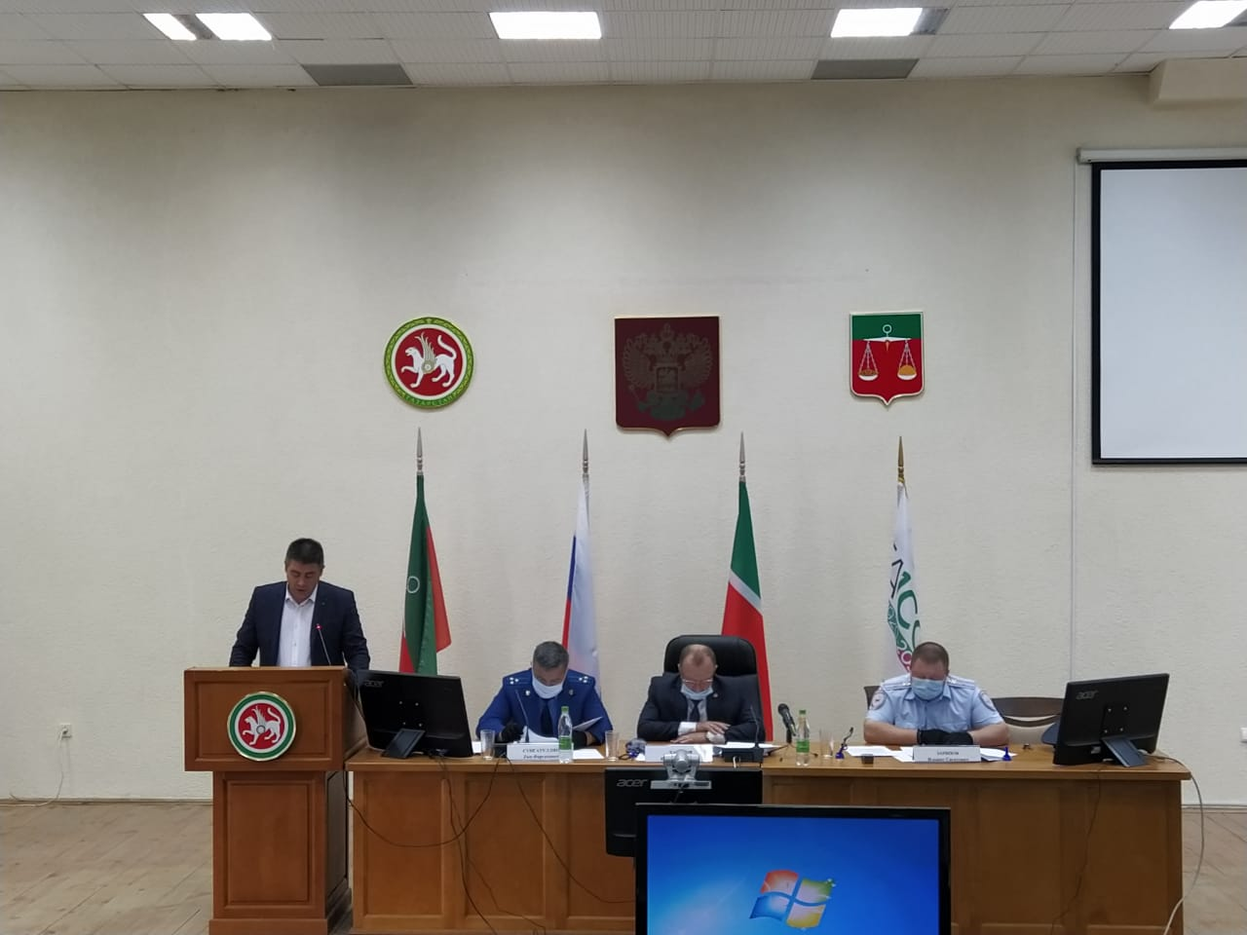

Выступление председателя палаты имущественных и земельных отношений района Трофимова Р. Ю. по теме «Предоставление в собственность или аренду земельных участков, осуществление контроля за использованием и распоряжением имущества, находящихся в муниципальной собственности». 26.06.2020 г.

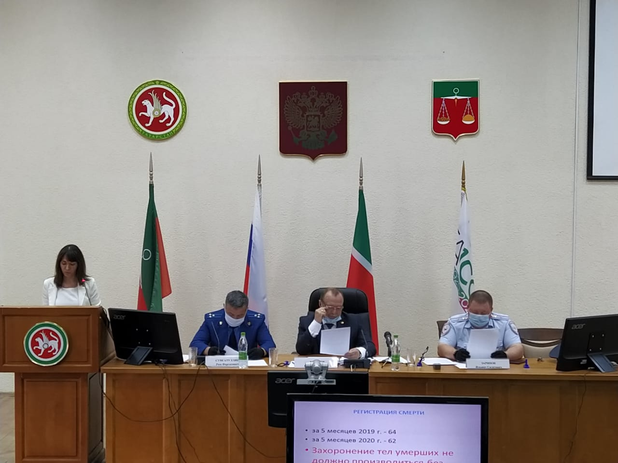

Выступление начальника отдела ЗАГС Исполнительного комитета района Тимерхановой А.Х. по теме «Об обеспечении контроля по исполнению законодательства «Об актах гражданского состояния».

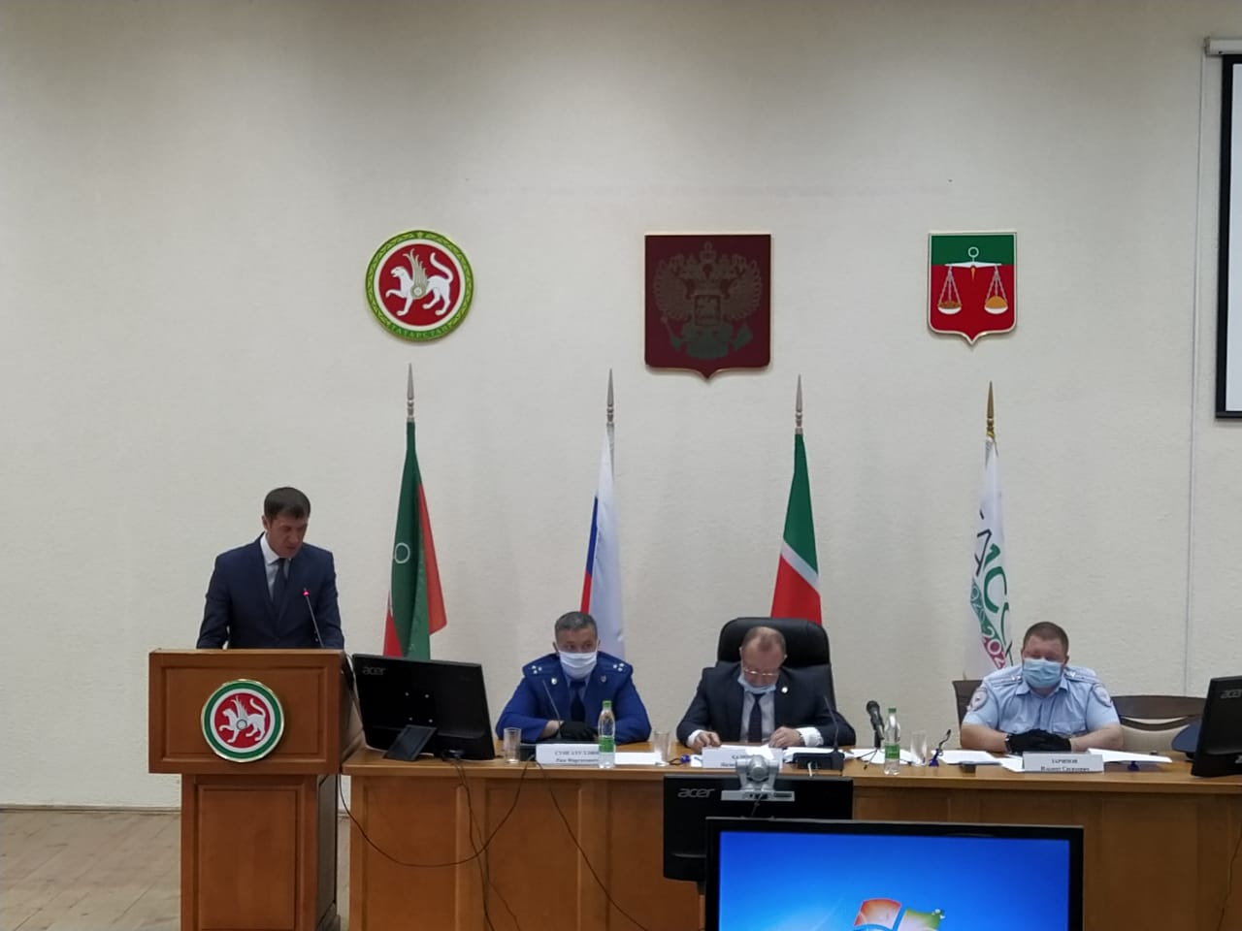

Выступление заместителя Руководителя, начальника отдела по территориальному развитию и инвестиционной деятельности Исполнительного комитета района Миннигулова И.А. по теме «О деятельности Исполнительного комитета Тюлячинского муниципального района по оказанию содействия и поддержки в развитии предпринимательской деятельности субъектам малого и среднего бизнеса» 26.06.2020 г

.

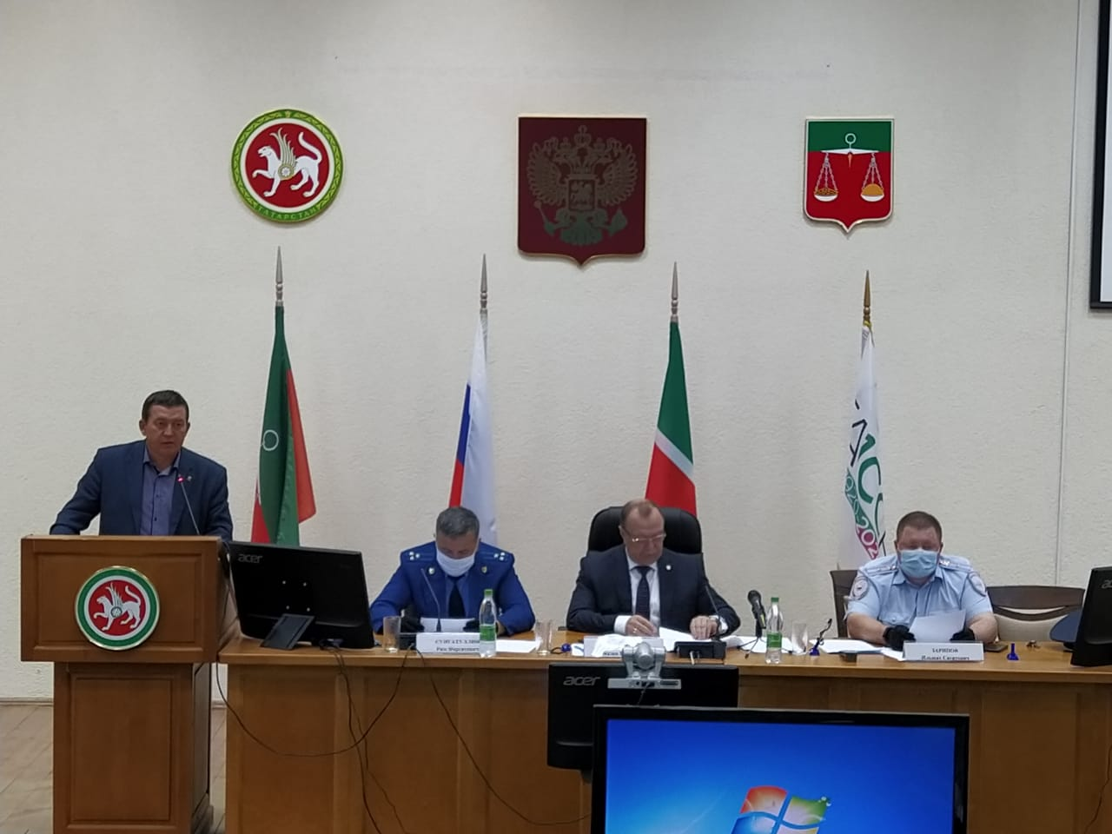

Выступление председателя финансово-бюджетной палаты Исполнительного комитета района Яхина Р.Р. по теме «Об осуществлении внутреннего финансового муниципального контроля за целевым использованием и рациональным расходованием бюджетных средств и об осуществлении проверок финансово-хозяйственной деятельности органов местного самоуправления, муниципальных бюджетных учреждений Тюлячинского муниципального района» 26.06.2020 г.

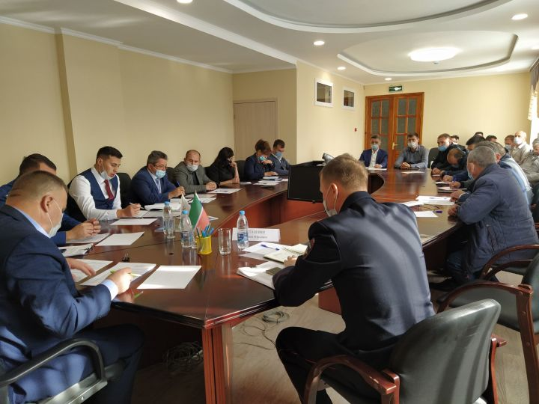
Заседания комиссии по координации работы по противодействию коррупции от 18.09.2020 г.

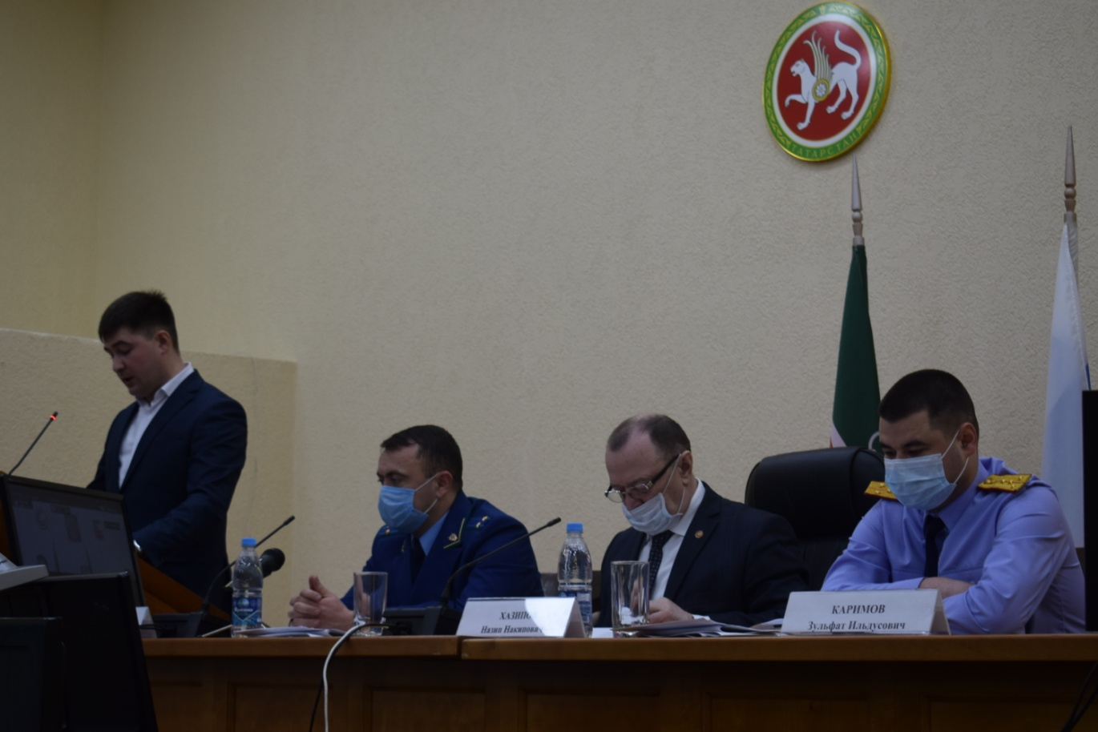
Выступление директора филиала ОАО «Татмедиа» ИЦ «Тюлячиинформ» Л.Ю.Хузина. Он ознакомил с работой средств массовой информации по антикоррупционной пропаганде. (23.12.2020 г.)
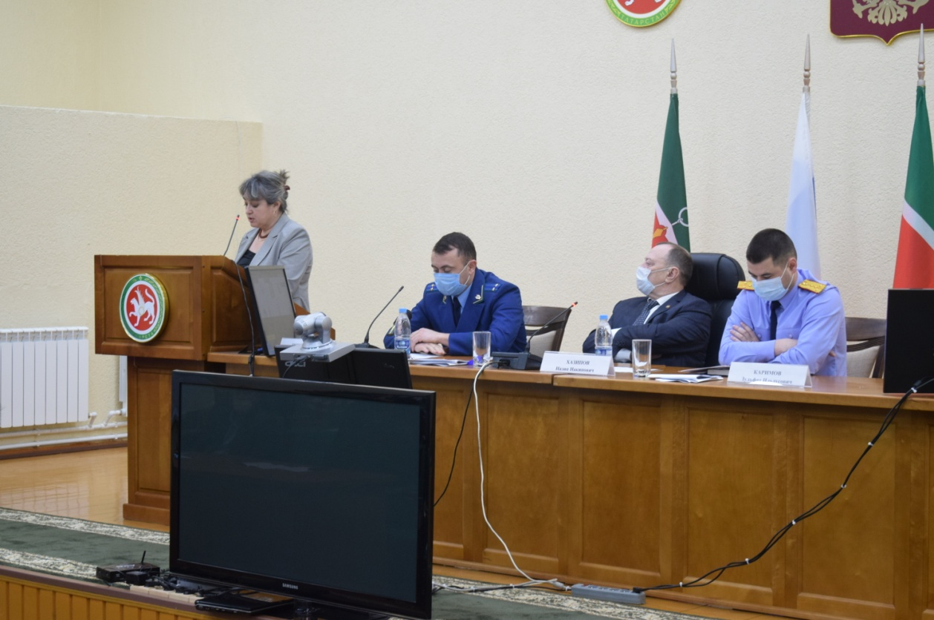
Выступление руководителя МФЦ по Тюлячинскому муниципальному району Г.И. Вильданову. В своем выступлении Вильданова Г.И. ознакомила с изучением деятельности услуг МФЦ и качества предоставления муниципальных услуг. (23.12.2020 г.)
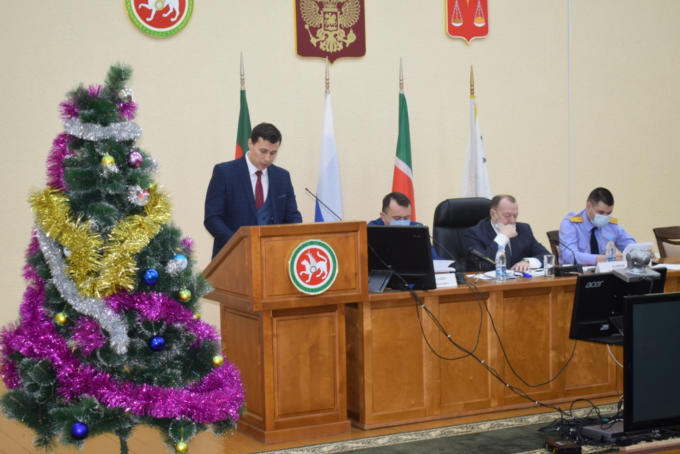
Выступление помощники Главы Тюлячинского муниципального района по вопросам противодействия коррупции. В своем выступлении Зинатуллин Ф.Ф. ознакомил с реализацией мероприятий муниципальной антикоррупционной программы «Реализация антикоррупционной политики в Тюлячинском муниципальном районе РТ на 2015-2023 гг.» за 2020 год и по «Рассмотрению плана работы комиссии по координации работы по противодействию коррупции в Тюлячинском муниципальном районе на 2021 год». (23.12.2020 г.)
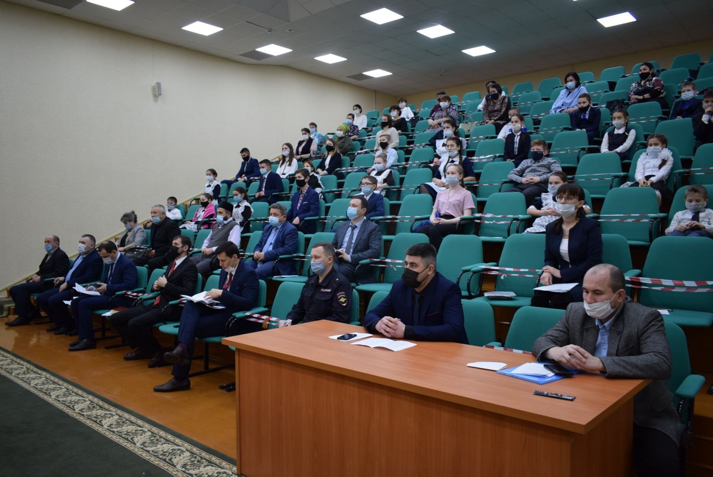
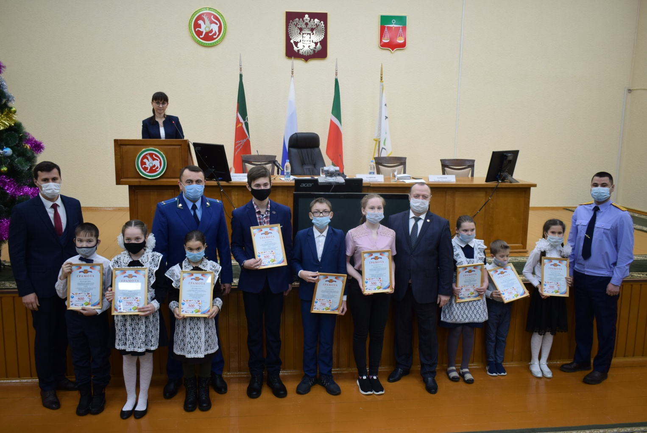
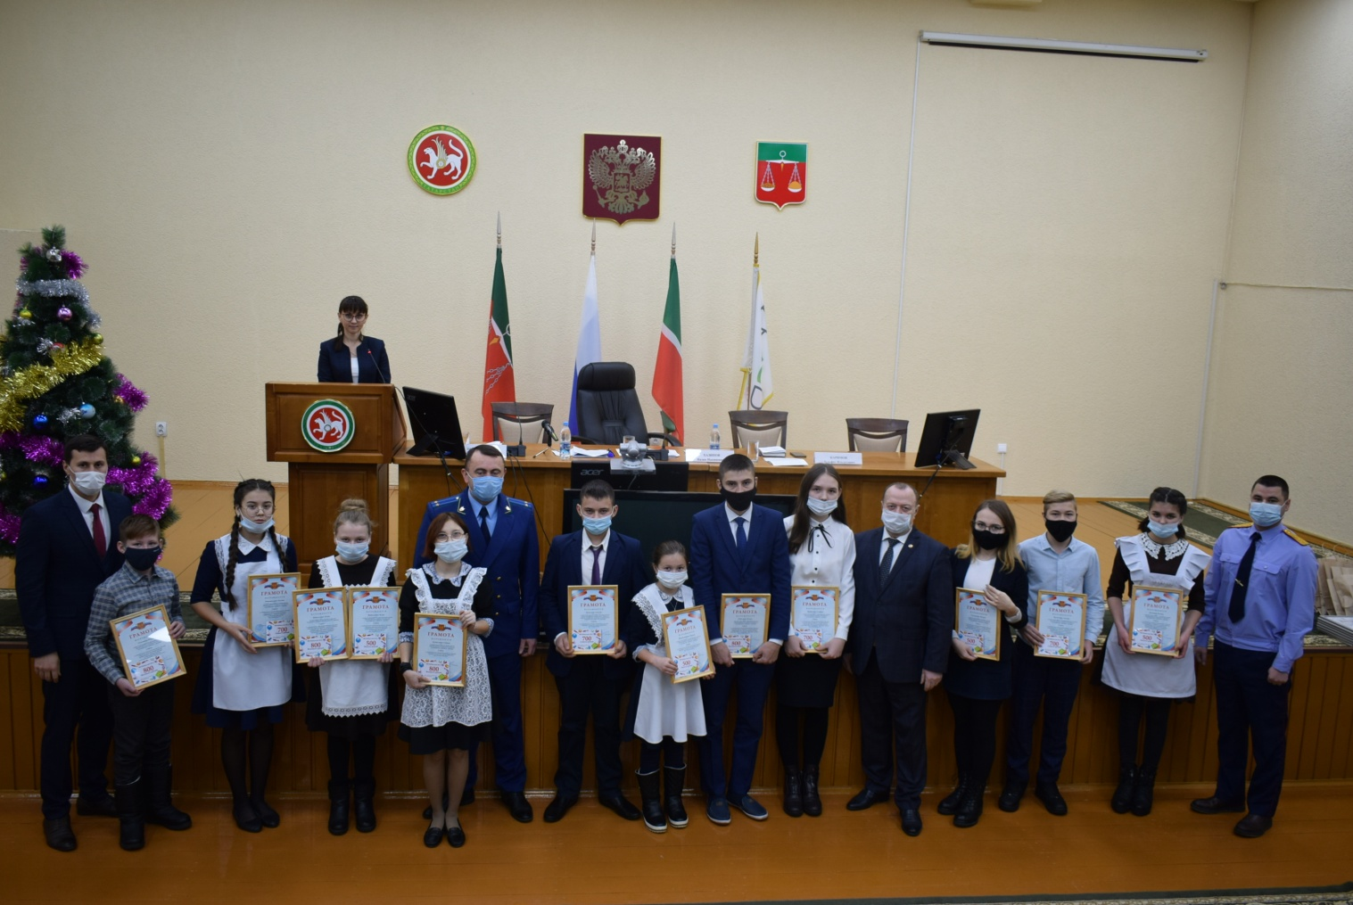
Награждение победителей и призеров муниципального этапа республиканских конкурсов антикоррупционной направленности.

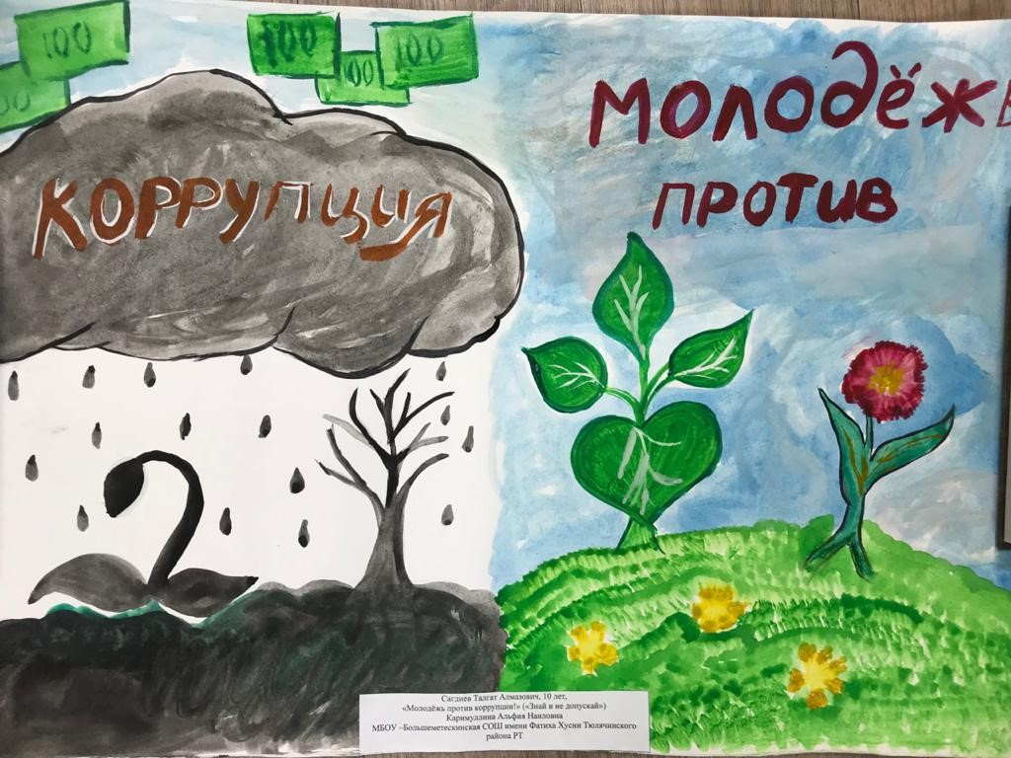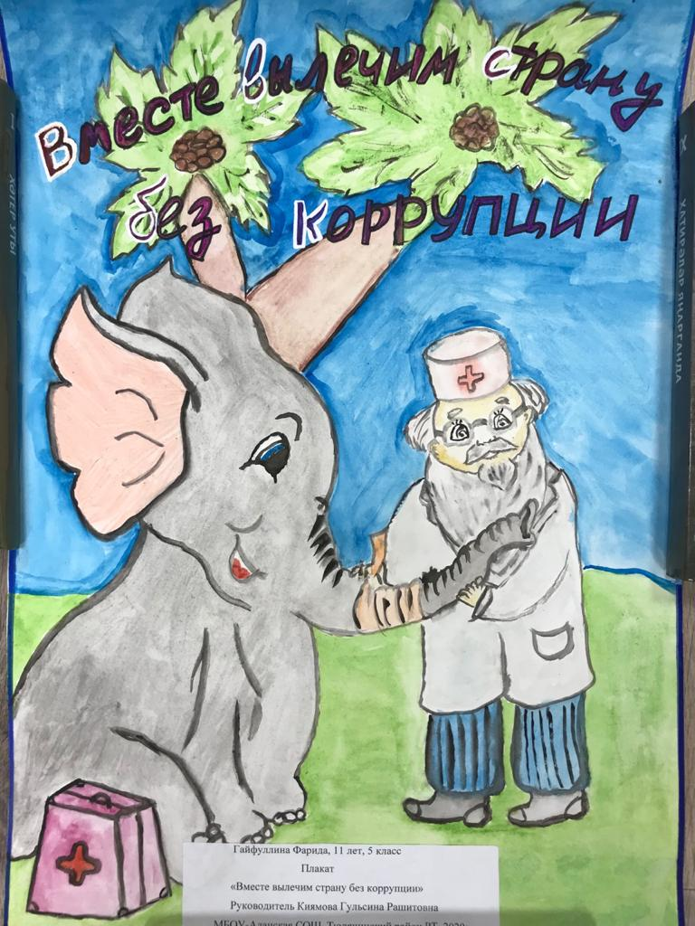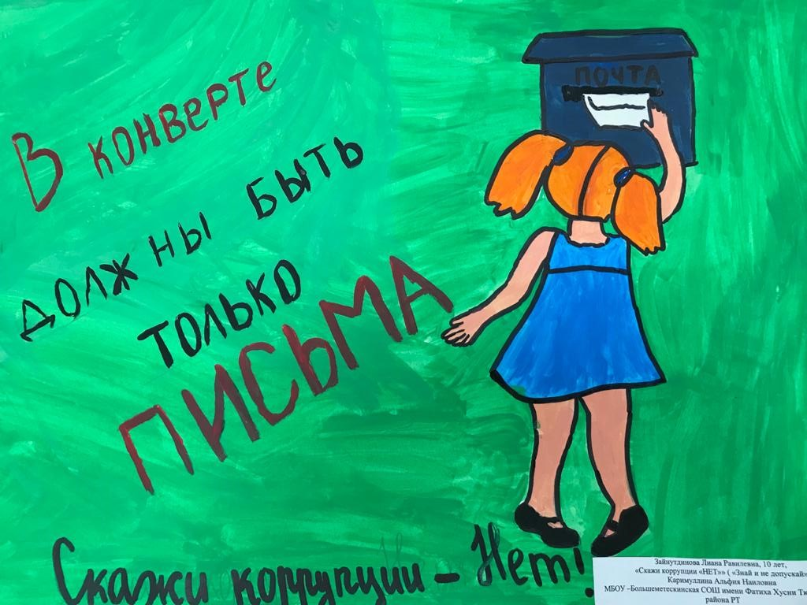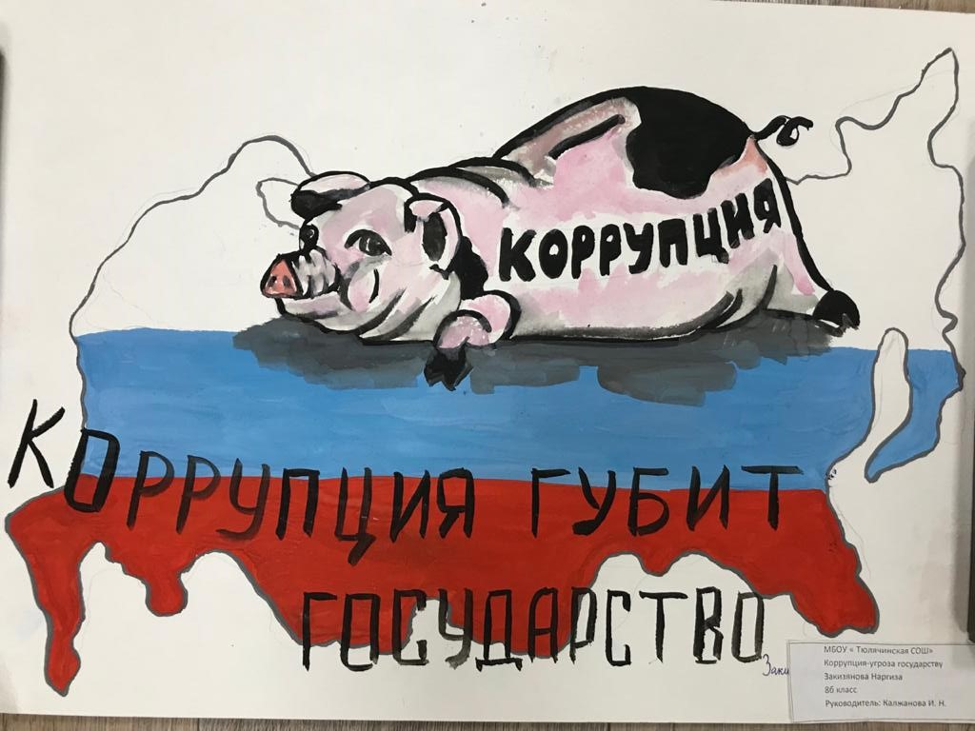

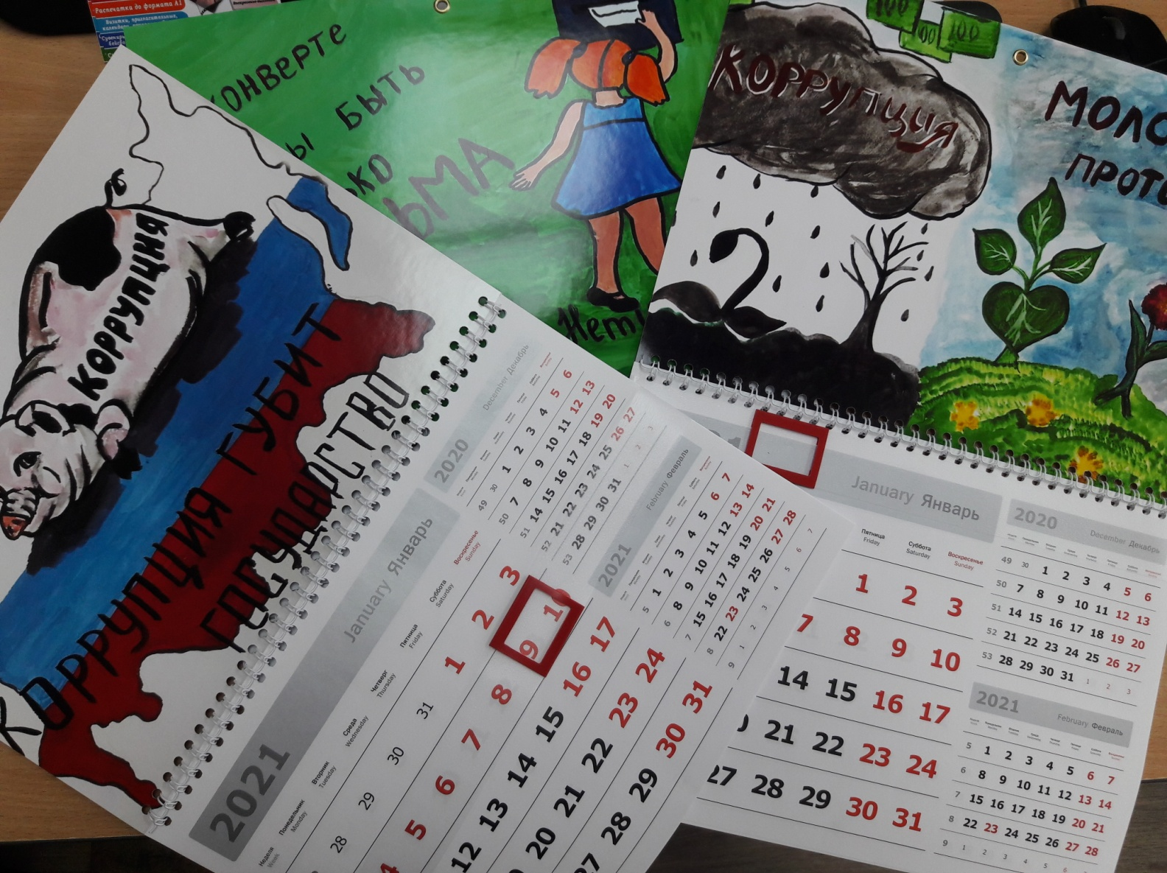
Были изготовлены подвесные календари с использованием рисунков призеров муниципального этапа республиканских конкурсов антикоррупционной направленности.
Информация
по МБУ «Районный дом культуры» Тюлячинского муниципального района
о проведении Международного дня борьбы с коррупцией.
№ | Наименование мероприятия | Сроки | Место проведения | Ответственный
1 | Беседа с участниками любительского объединения «Коррупция – ул явызлык!Намуслы яшэргэ кирэк!» | 05.12.2020 | Большеметескинский СДК | Диреткор СДК – Гимранова Г.Х.
2 | Выставка рисунков «Коррупциягә каршы көрәш-һәркемнең бурычы» | 05.12.2020 | Айдаровский СДК | Директор СДК – Фаляхова Р.А.
3 | «Коррупция кешене тубэн тошерэ!» выставка  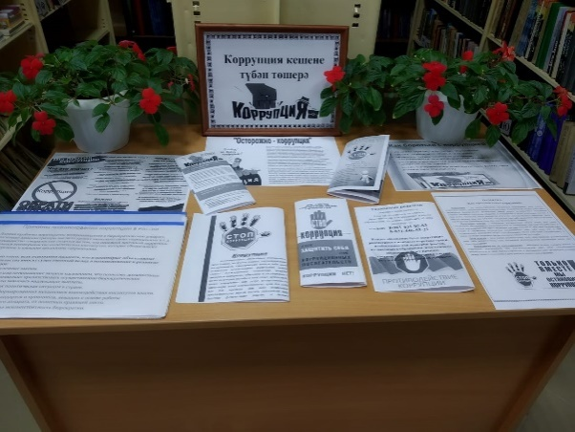 | 08.12.2020 | Казакларский СК | Мухамадиев М.И.
4 | Конкурс детских рисунков «Коррупция глазами детей»  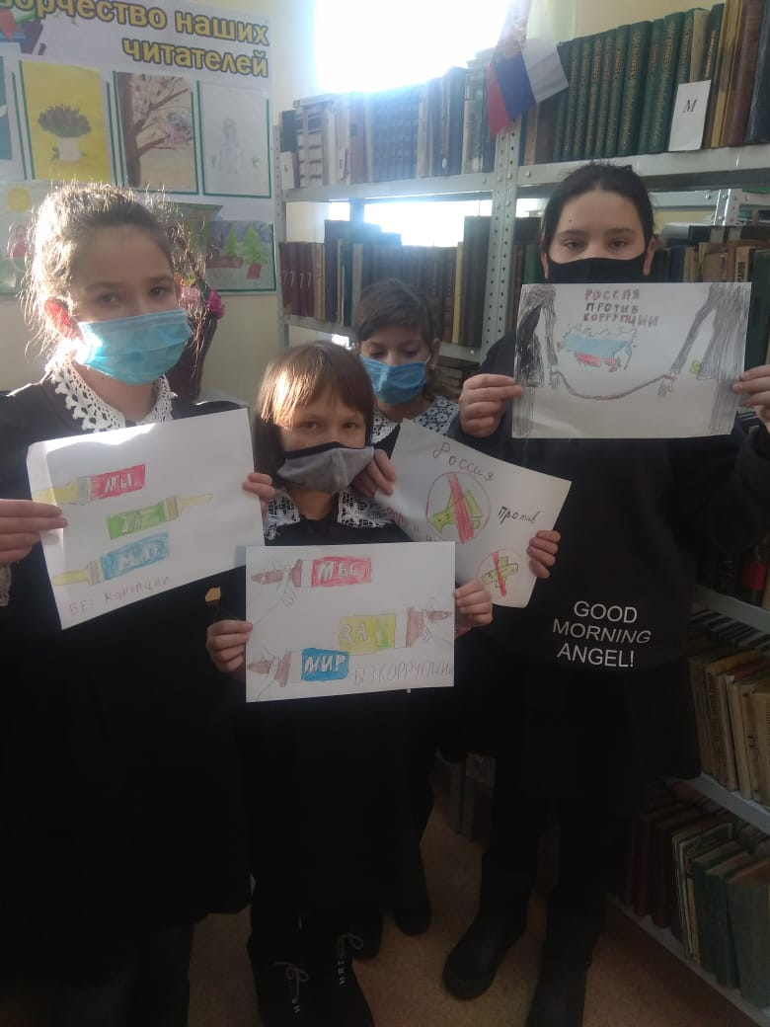 | 08.12.2020 | Узякский СДК | Майсурадзе К.В.
5 | Встреча была посвящена на тему «Мы против Коррупции!».  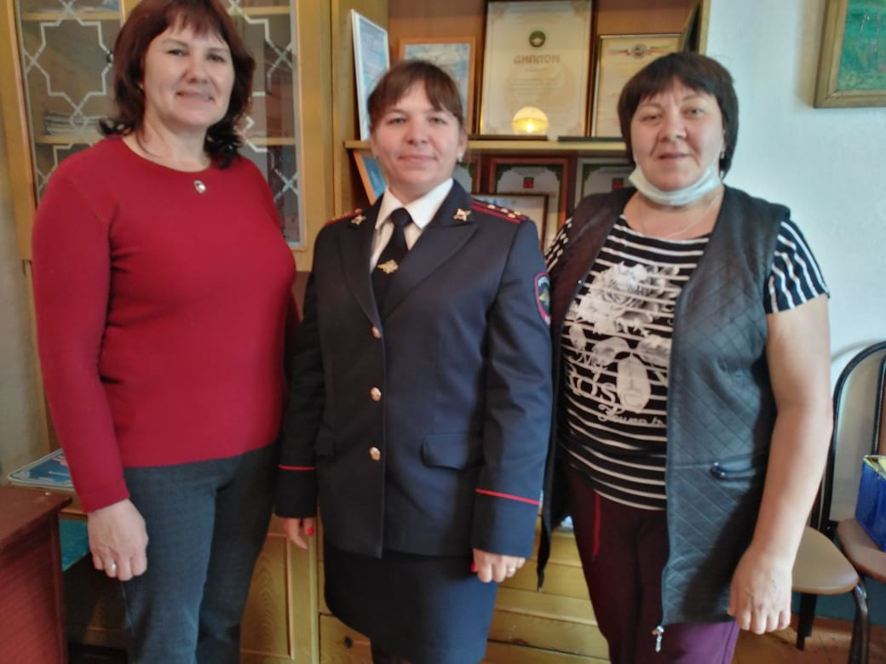 | 09.12.2020 | Субашский СК | Заведующий СК- Романова Т.А.
6 | Беседа на тему «Сохрани руки чистыми»  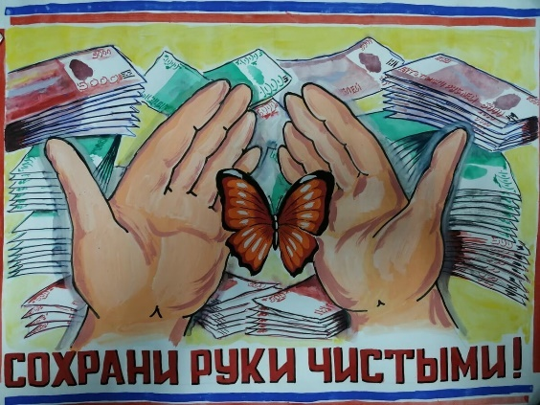 | 09.12.2020 | Б.Тюлязинский СК | Заведующий СК- Сахабиева Р.Р.

Информация о проведенных мероприятиях противокоррупционной
направленности в МБУ –Тюлячинская МБ в 2020 году
№ | Описание мероприятия на русском языке | Фотоматериалы
1 | В Шармашинской сельской библиотеке для ребят клуба «Почемучки» прошел познавательный час "Детям о коррупции" у книжной выставки «Коррупция в мире сказок». Являясь очень актуальной проблемой в наше время, коррупция, тем не менее, стара как мир. Беседуя с ребятами, работники культуры с. Шармаши рассказали о том, как появилась коррупция, что она означает, каковы причины и как можно с ней бороться. Анализируя сказки «Сказка о попе и его работнике Балде», «По щучьему велению», «Гуси лебеди», «Петушок и бобовое зернышко», все участники беседы пришли к выводу, что коррупция - это плохо и противозаконно, что человек должен быть всегда честным, и что не всё в мире ценится деньгами. Во время познавательного часа с помощью кукольного театрабыла разыграна сценка «Колобок на новый лад». | 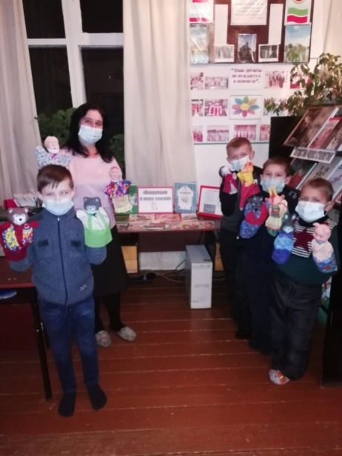
2 | В Верхнекибякозинской сельской библиотеке совместно с работниками культуры и участниками клубного объединения «Кунелле балачак» был проведён конкурс рисунков на тему «Нет коррупции», посвящённый международному дню по борьбе с коррупцией. В своих работах ребята старались показать понимание о коррупции. | 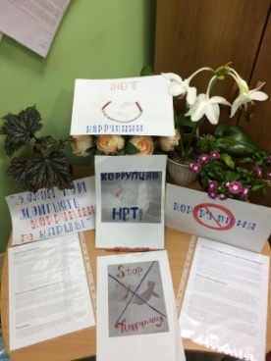
3 | Коррупция, ришвәтчелек - хәзерге көндә илебездәге иң кискен проблемаларның берсе. Нәрсә ул “коррупция”? Гади сүз белән әйткәндә, коррупция – законсыз юл белән кешеләрдән акча алу, акча җыю. Ә иң куркынычы шул: ул гадәти хәлгә, безнең тормыш рәвешенә әйләнеп бара. 30 сентябрь көнне Урта Мишә авылы мәдәният хезмәткәрләре “Коррупция чәчәк атмасын дисәк” исемле темага укучылар белән сөйләшү үткәрделәр. | 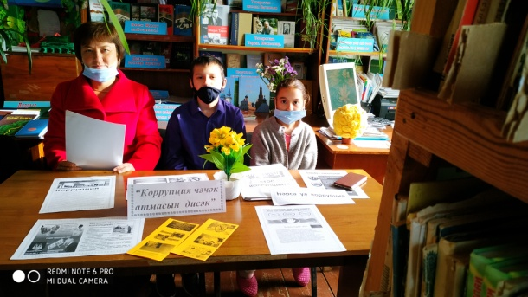
4 | 12 ноября в Максабашской сельской библиотеке совместно с СДК прошла беседа с учениками на тему «Что такое коррупция?». Работники культуры рассматривали с молодёжью различные точки зрения на проблему происхождения социального явления «коррупция», причины возникновения, способы борьбы с этим явлением. Также была оформлена выставка с антикоррупционными материалами. | 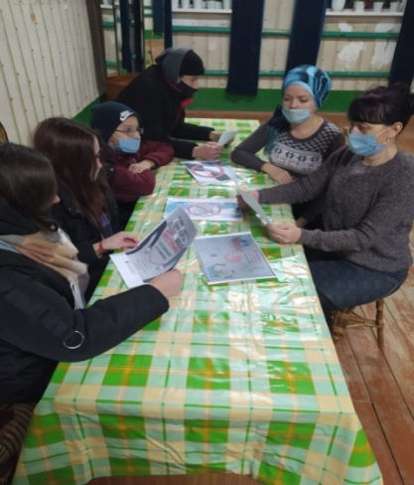
5 | 12 марта в Среднемешинской сельской библиотеке с учащимися провели справочный час на тему: “Бездә ришвәтчелек бармы?”. Как учащиеся понимают взяточничество, сначала мы обсудили это. Что такое взятка? На этот вопрос школьникам было разъяснено, какое место занимает в обществе. В каких сферах и профессиях широко распространено взяточничество? Какие условия были бы минимизированы? - с учащимися мы обсудили эти вопросы. | 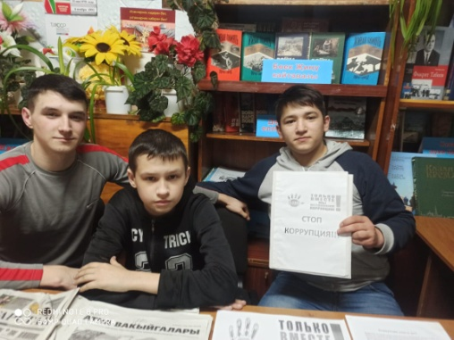
6 | 24 сентября в Старозюринском Доме культуры прошла беседа с работниками различных сфер на тему: “Коррупциягә юл юк”. | 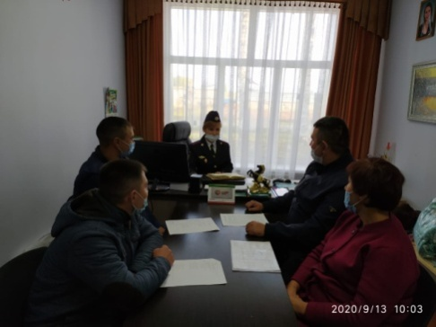
7 | 10 сентября Узякская сельская библиотека организовала с учащимися школы конкурс детских рисунков «Коррупция глазами детей». В конкурсе принимали участие учащиеся 3 класса. В своих работах ребята старались показать, что такое коррупция и свое отношение к ней. | 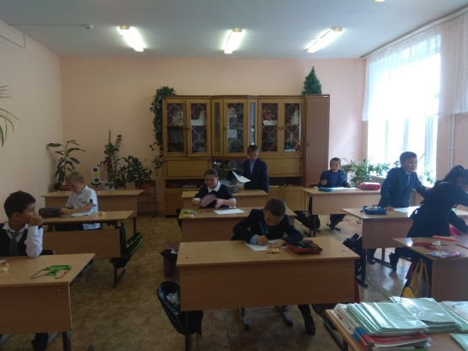
8 | В Кукчинской сельской библиотеке в связи с борьбы с коррупцией был организован сбор материалов и регулярно заполняется папка под названием “Без коррупциягә каршы!” | 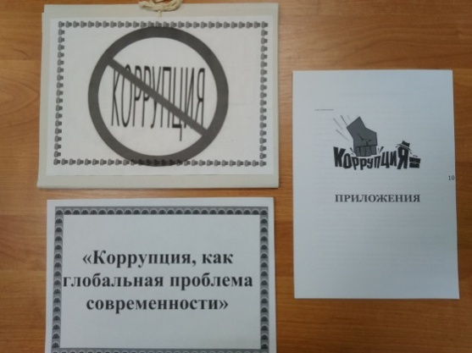
9 | 20 ноября в Субашской сельской библиотеке представлена выставка “Закон и порядок”, призванная напомнить молодежи о нравственных нормах и правилах поведения.  Для ознакомления с причинами возникновения коррупции в библиотеке была создана папка "Вместе против коррупции". 1.12.20 | 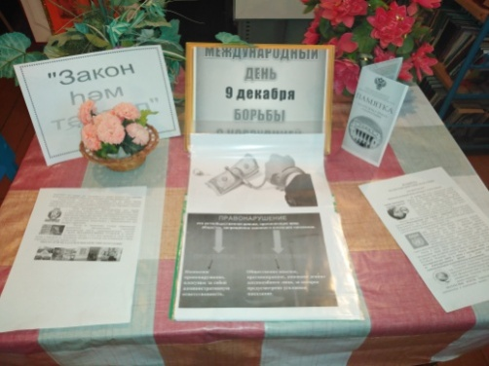  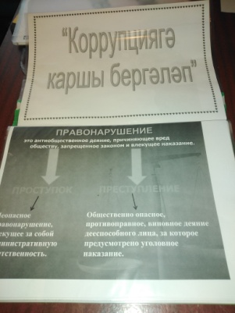
10 | В Ачинской сельской библиотеке была оформлена книжная выставка «Скажем коррупции нет» | 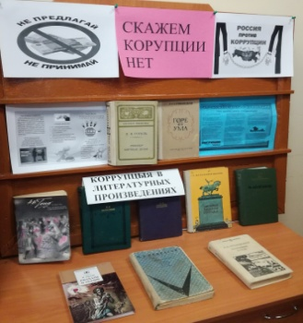
11 | В Большенырсинской сельской библиотеке был проведён конкурс рисунков на тему: «Нет коррупции!», посвящённый международному дню по борьбе с коррупцией. В своих работах ребята старались показать понимание о коррупции. | 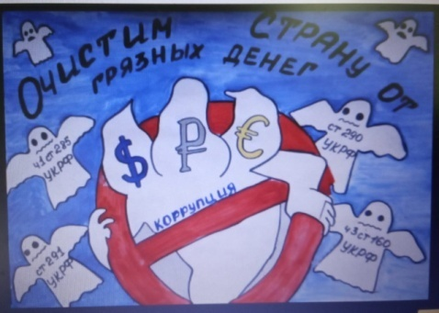  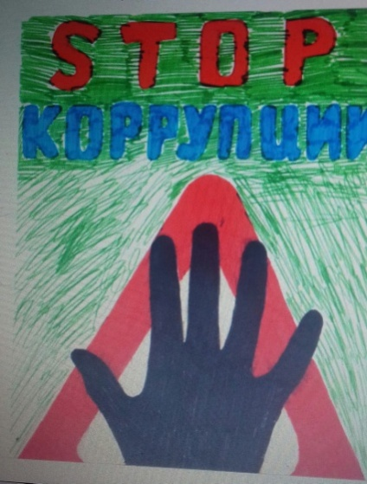
12 | В последние годы проблема коррупции выходит на передний план на различных уровнях общественных отношений: международном, национальном, территориальном, отраслевом, межличностном. Исторические корни коррупции, вероятно, восходят к обычаю дарить кому-либо вознаграждение за клевету. Во избежание подобных коррупций 13 августа в Шадкинской сельской библиотеке был проведен конкурс рисунков “Мы против коррупции". Были определены места, вручены подарки. | 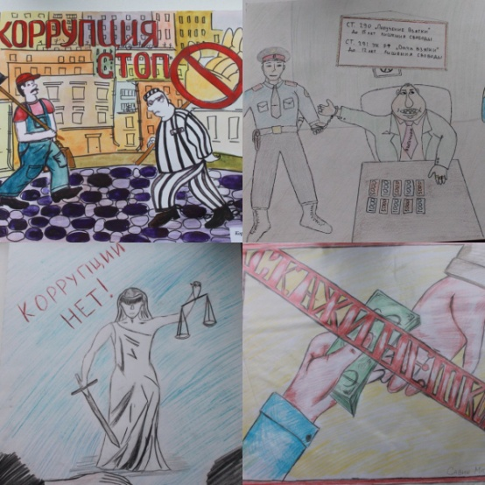
13 | 1 декабря в Аланской сельской библиотеке организована книжно-информационная выставка “Стоп коррупции!”, посвященная к Международному дню борьбы с коррупцией,на которой вниманию читателей разных возрастных категорий была представлена литература правового характера,информационные памятки. Основная цель выставки-привлечь внимание общественности к проблеме коррупции и рассказать об ответственности за совершение коррупционных действий. | 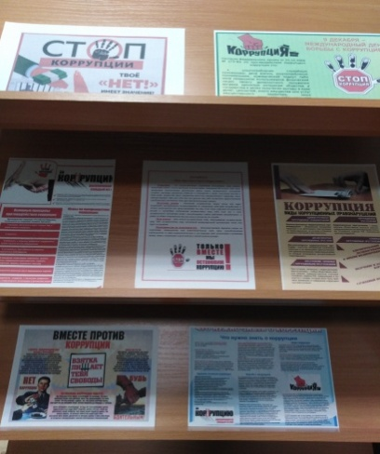
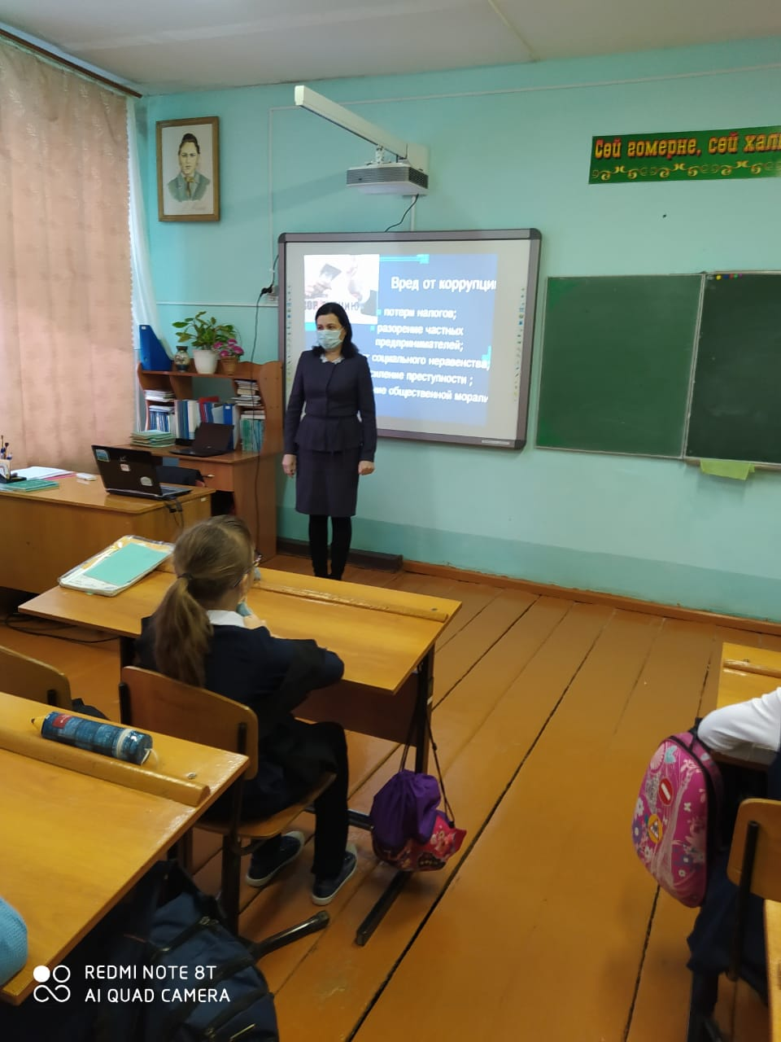

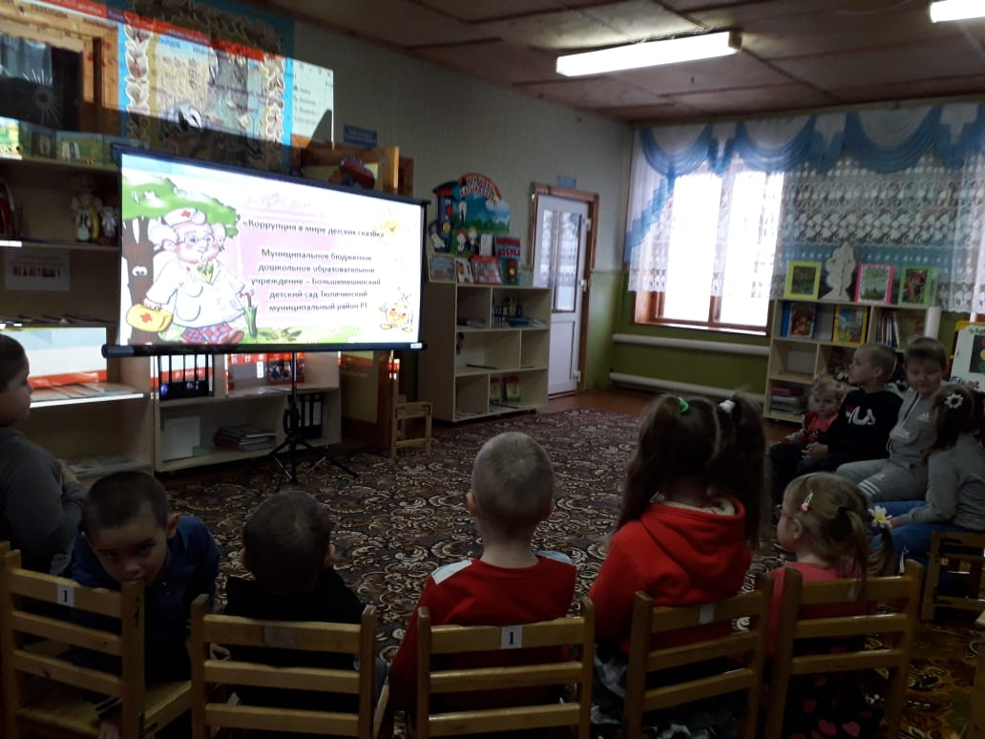

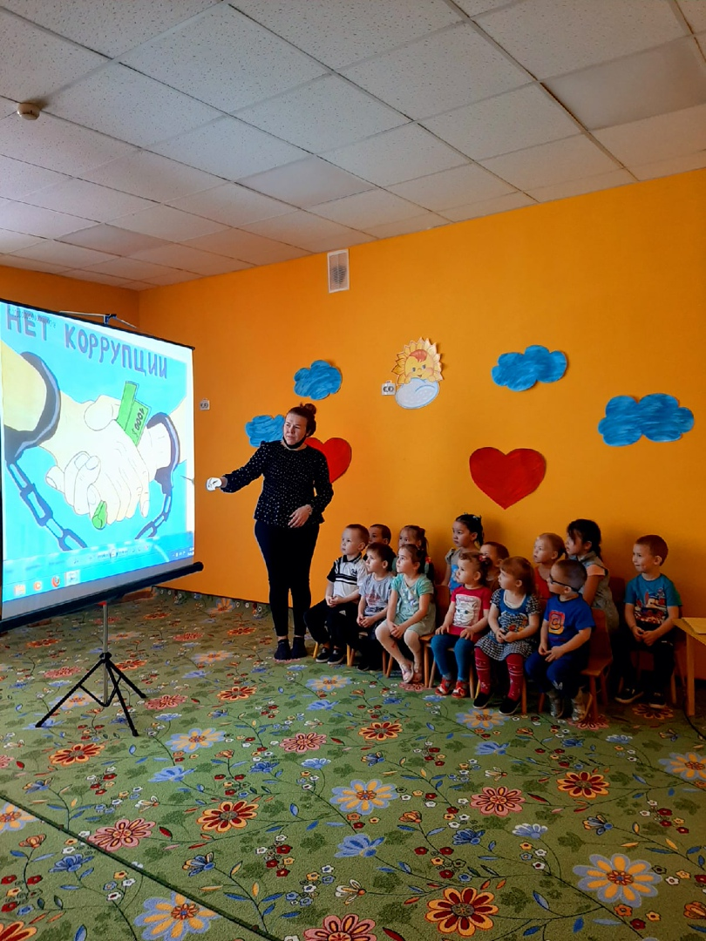

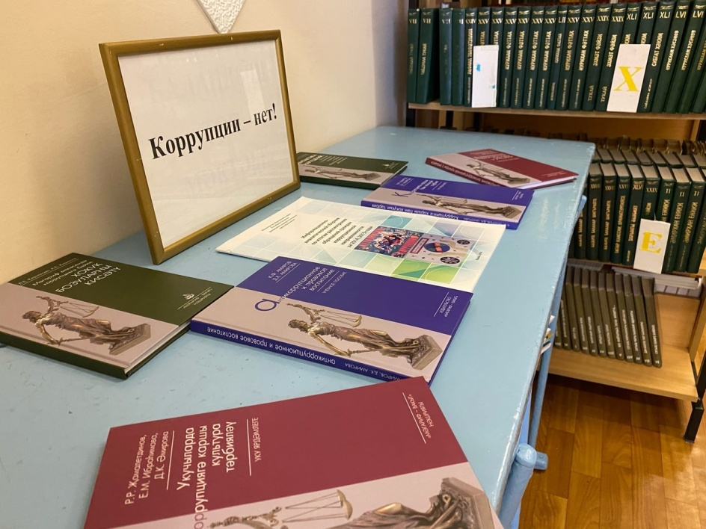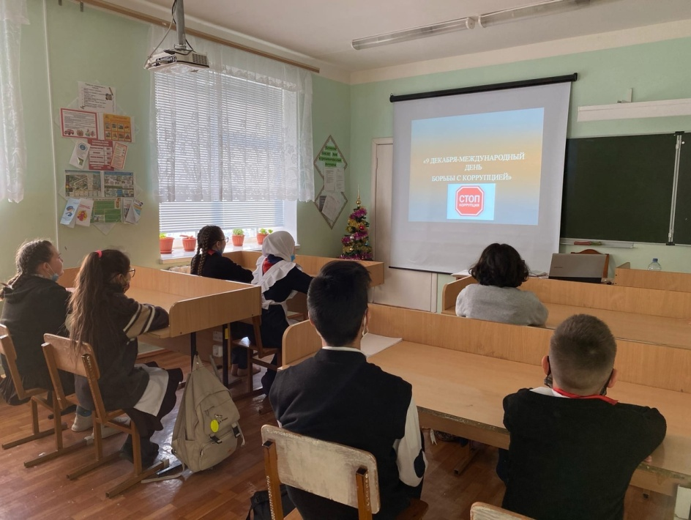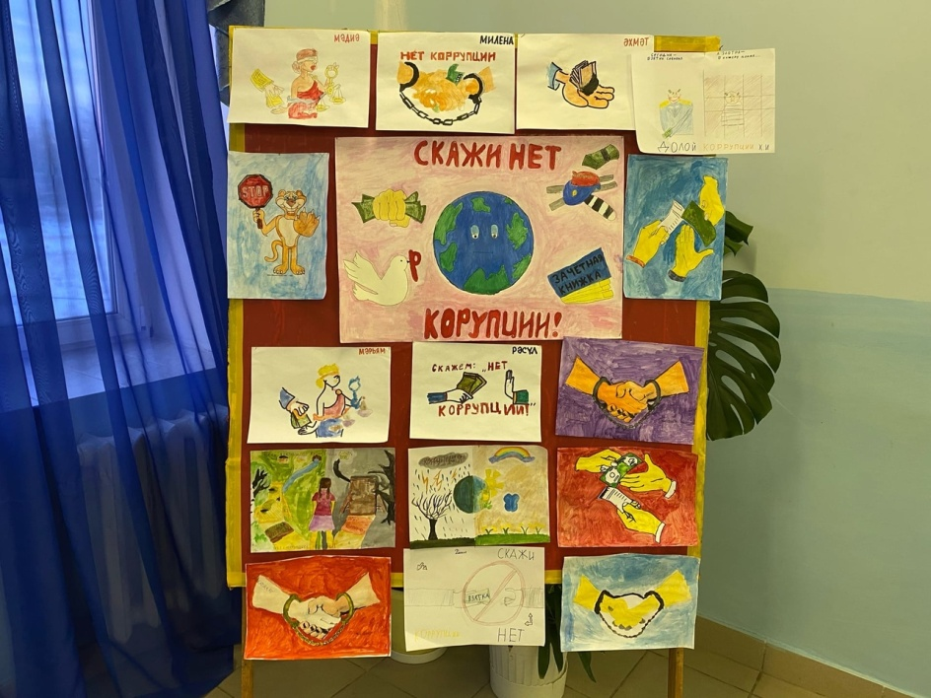

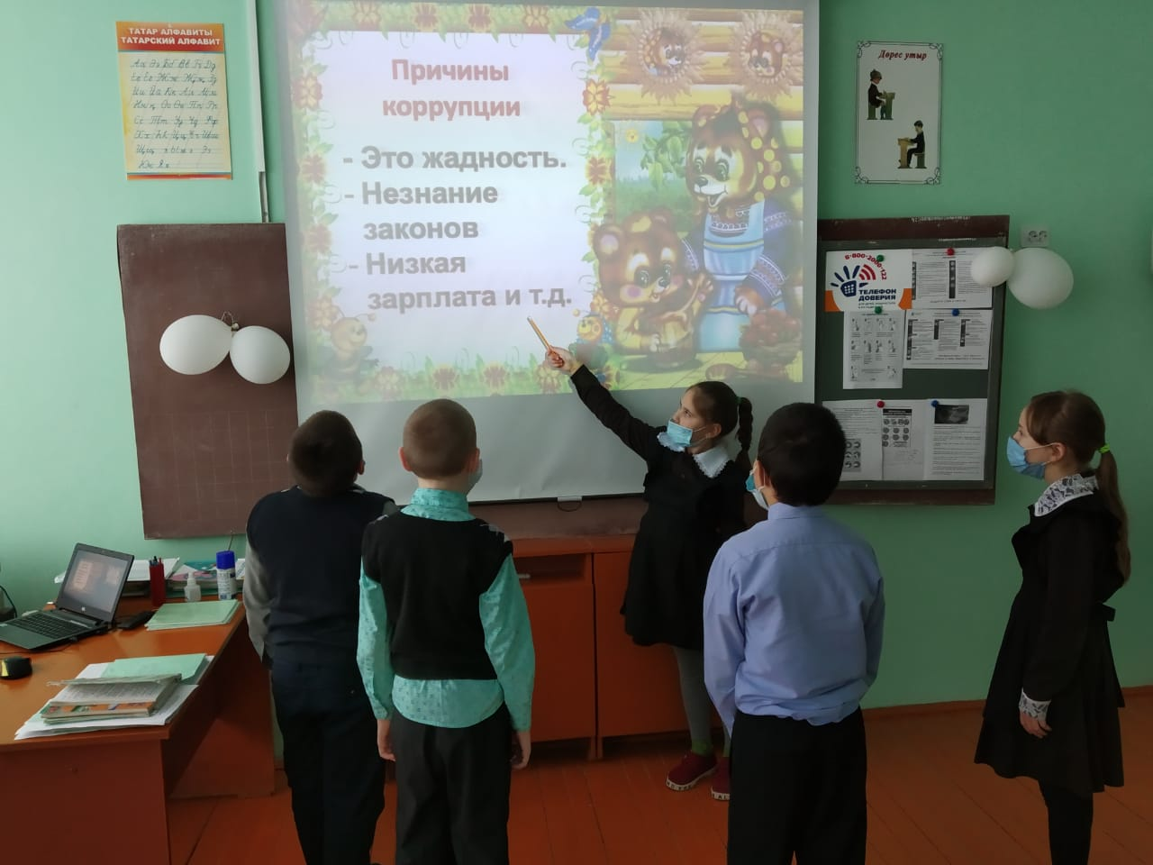
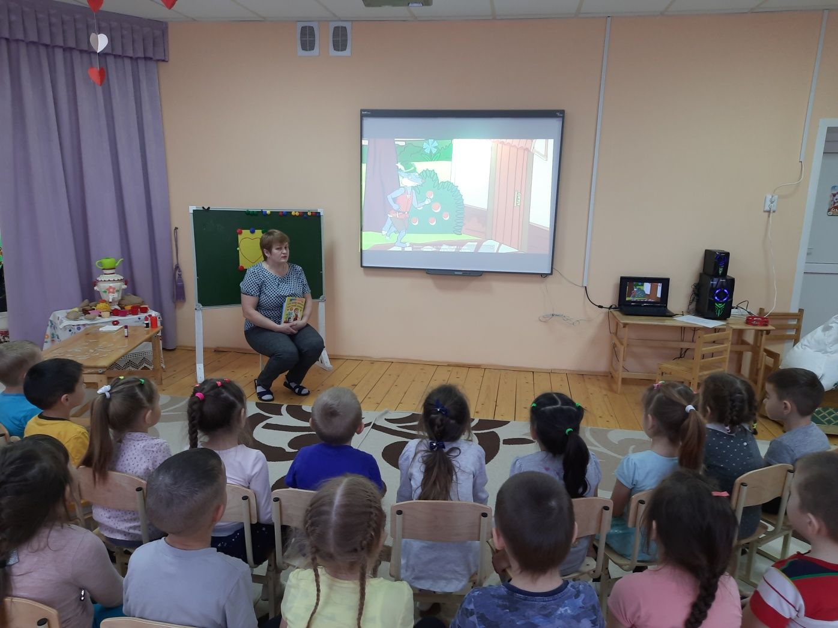

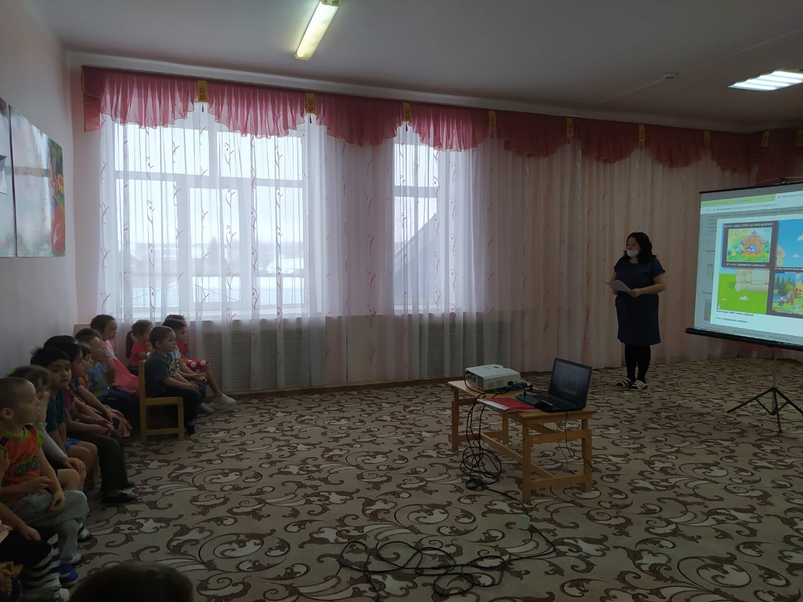

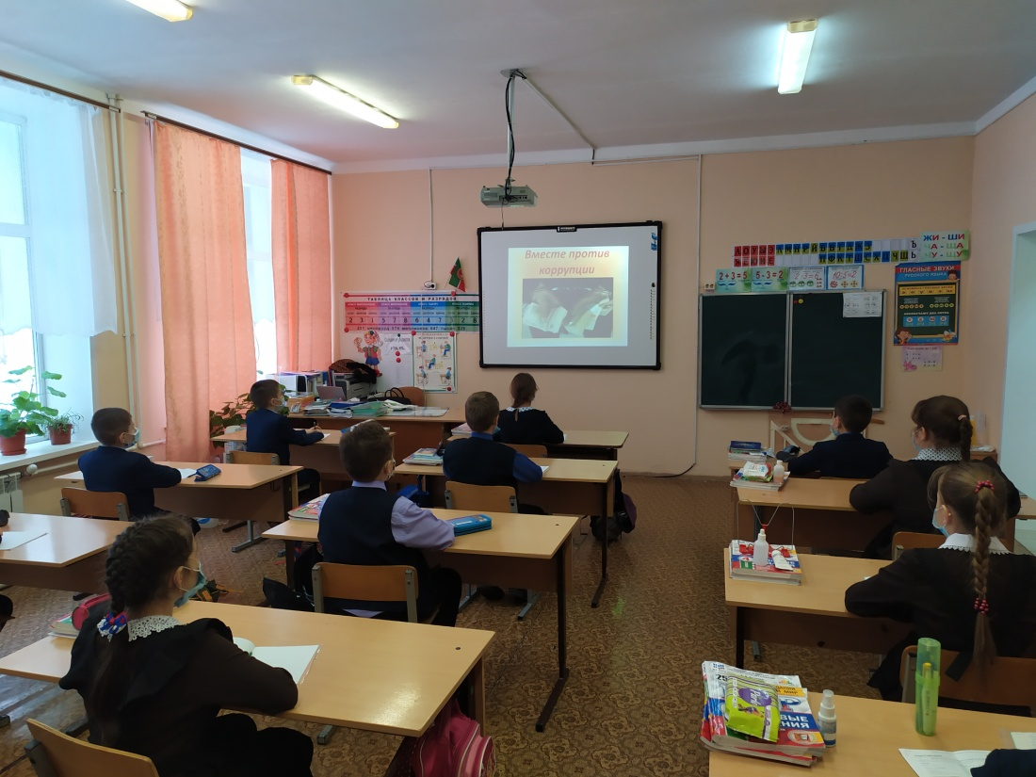

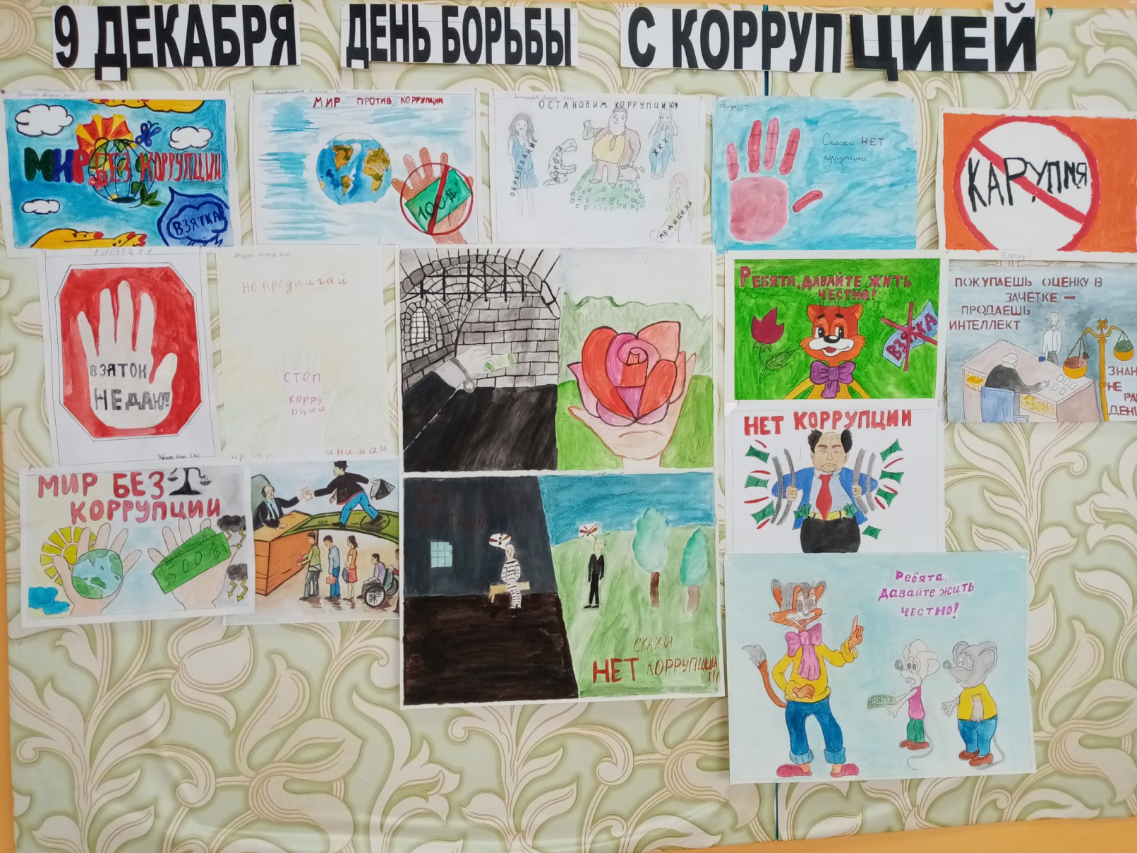

Публикации в СМИ (в газете «Телэче») по противодействию коррупции
в 2020 году (выборочно)
